

TRABAJO FIN DE GRADO

INGENIER´IA EN INFORMÁTICA

**PLATAFORMA WEB DE ORGANIZACIÓN PERSONAL**

Desarrollo de Una aplicación web en C#

Autor

Fco Javier Fuentes Barragán

Director

Juan Antonio Holgado Terriza



Escuela Teécnica Superior de Ingenier´ía Informa´tica y de Telecomunicacion

—

Granada, mes de 201

Contenido

**1** **INTRODUCCIÓN** 3

**1.1** **MOTIVACIÓN** 3

**1.2** **OBJETIVOS** 3

**1.3** **ESTRUCTURA** 4

**2** **TECNOLOGÍAS WEB EMPLEADAS** 5

**2.1 HERRAMIENTAS CLOUD DE MICROSOFT (AZURE)** 6

**3** **GESTIÓN DEL PROYECTO** 7

**4** **ESPECIFICACIÓN DE REQUISITOS** 8

**4.1 ESPECIFICACIÓN INFORMAL** 8

**4.2 MODELO FUNCIONAL** 9

**5** **ANÁLISIS** 11

**6** **DISEÑO** 12

**6.1 ARQUITECTURA** 12

**6.2 DIAGRAMA ENTIDAD RELACIÓN** 12

**6.3 MOCKUPS** 12

**7** **IMPLEMENTACIÓN** 13

**7.1 SEGURIDAD** 13

**7.2 USABILIDAD** 13

**7.3 PERSISTENCIA** 13

**8** **CONCLUSIONES** 14

Ilustraciones

Ilustración 1. Captura del panel de Azure. 6

Ilustración 2. Diagrama de casos de uso genérico. 9

Ilustración 3. Diagrama de caso de uso de Administración. 10

Ilustración 4. Diagrama de casos de uso de Eventos. 21

Ilustración 5. Diagrama de casos de uso de Notas. 31

Ilustración 6. Diagrama de casos de uso de Chat. 35

Ilustración 7. Diagrama Entidad Relación. 43

Ilustración 8. Arquitectura de la aplicación. 46

Ilustración 9. Diagrama Entidad Relación de Visual Studio. 47

Ilustración 10. Pantalla de Home. 48

Ilustración 11. Pantalla de Notas. 49

Ilustración 12. Pantalla de Usuario. 49

Ilustración 13. Pantalla de Chat. 50

Ilustración 14. Pantalla de Eventos. 51

Ilustración 15. Ejemplo de buscador. 51

Ilustración 16. Notificación de evento pendiente. 52

Ilustración 17. Pantalla de eventos pendientes. 52

Ilustración 18. Pantalla de Administración de Eventos. 53

Ilustración 19. Pantalla de Administración de Usuarios. 54

Ilustración 20. Arquitectura en N-Capas con orientación al Dominio, pág. 64. 55

Ilustración 21. Configuración del Back-End (localhost:11111) 56

Ilustración 22. Configuración del Back-End (localhost:44444) 56

Ilustración 23. Back-End y Front-End ejecutándose a la vez en local. 57

**CAPÍTULO 1**

# **INTRODUCCIÓN**

Este proyecto consistirá en el desarrollo de una aplicación web que se encargará de ayudar a los usuarios a realizar una correcta organización de los eventos personales, tanto propios como comunes entre varias personas. En este trabajo se desarrollará una plataforma web responsiva mediante la cual los usuarios podrán llevar el control de sus actividades y eventos personales. La web permitirá la opción de definir nuevos eventos que podrán sincronizarse entre varios usuarios. La plataforma se encargará de registrar eventos, buscar huecos para asignación de eventos, notificaciones, etc… Entre otras funcionalidades.

## **MOTIVACIÓN**

Hoy en día existen numerosas plataformas que se encargan de ayudar a la organización personal, pero en muchas ocasiones parecen no ser suficiente. A diario vemos muchas situaciones en las que hay falta de organización por parte de los asistentes a un evento y esto fuerza a los organizadores de los eventos a realizar modificaciones improvisadas de última hora que muchas veces afectan al transcurso normal del evento planeado. Estos errores de los que estoy hablando consisten en su mayoría de errores humanos, despistes o errores en la coordinación de las personas que a menudo suponen muchos contratiempos a la hora de organizarse.

## **OBJETIVOS**

Mi objetivo en este proyecto es crear una plataforma que ayude a la organización y que sea capaz de mitigar el error humano a la hora de realizar. Esta plataforma se encargará por una parte de proporcionar una herramienta para la organización personal mediante un calendario web, el cual llevará la cuenta de los eventos que nuestro usuario registrado tendrá en nuestro sistema. También tendremos la posibilidad de compartir los eventos con los demás usuarios del sistema, siendo este el que mediante una ayuda visual les mostrará a los usuarios su disponibilidad para asistir a dicho evento y, en caso de que esa disponibilidad sea negativa proporcionará las herramientas necesarias para poder modificar los eventos que ya tiene agregados con el fin de poder asistir al evento que desee.

## **ESTRUCTURA**

A lo largo de este documento voy a explicar el proceso de desarrollo que he seguido. Pasando primero por las tecnologías que he empleado, que como es sabido existen múltiples frameworks para el desarrollo web. Mi organización a lo largo de este proyecto, que metodología de desarrollo he seguido para conseguir optimizar el tiempo de trabajo. Los requisitos y el análisis del problema, ya que es necesario un análisis previo antes de implementar la solución. El diseño que he seguido para el desarrollo de la solución, tanto a nivel de software como a nivel estética y, finalmente la implementación del proyecto.

**CAPÍTULO 2**

# **TECNOLOGÍAS WEB EMPLEADAS**

Como he mencionado antes, existen varios frameworks para el desarrollo web. Por una parte, tenemos el desarrollo en PHP, Python con frameworks como Django y C# que es la herramienta que he decidido utilizar.

La decisión de la tecnología es una de las decisiones más importantes a la hora de realizar un proyecto y por eso es necesario realizar un análisis previo de las opciones que tenemos a nuestra disposición, valorando las ventajas y las desventajas que esa tecnología nos pueda ocasionar.

|  |  |  |
| --- | --- | --- |
| Lenguaje | Pros | Contras |
| PHP | * Numerosos frameworks. * Una comunidad muy grande. * Compatible con prácticamente todos los hostings. | * Lento en comparación con el resto. * Más código para realizar la misma tarea que los demás. |
| Python | * Muy rápido. * Fácil de desarrollar. * Gestión interna de paquetes. | * Pocos hostings compatibles. * Necesidad de un framework para desarrollo web. |
| C# | * Mejor procesamiento paralelo * Totalmente orientado a objetos * Uso de Access incluido para el acceso a las bases de datos. | * Más lento que PHP * Compilación necesaria en el lado del servidor |

Mi elección final para este proyecto ha sido C# por su facilidad a la hora de la generación de las clases, el tratamiento de los elementos de la base de datos y la integración de conexiones con los servidores de Microsoft. A parte, gracias al uso de Microsoft Visual Studio puedo emplear una estructura Modelo-Vista-Controlador de una manera mucho más sencilla y natural en el proyecto gracias a esta herramienta. También hay que resaltar que el hecho de que C# se encuentre compilado en el lado del servidor, pese a ser una de las desventajas que tiene, ya que ralentiza el trabajo, supone un aumento de la seguridad, ya que lo que se almacena en el servidor es el ejecutable del proyecto.

## **2.1 HERRAMIENTAS CLOUD DE MICROSOFT (AZURE)**

De entre las herramientas que se van a utilizar para este proyecto hay que resaltar la herramienta de Azure. Obviamente, el hecho de desarrollar una aplicación web implica que debemos de tener un sitio en el cual alojar tanto la base de datos como la web en sí. En este caso al trabajar con C# y herramientas de Microsoft debemos tener un servidor con un Sistema Operativo Windows para que se pueda compilar y ejecutar correctamente en este.

Para obtener acceso a los servicios de Azure es necesario crearse una cuenta en el portal de Azure y dentro de este ya podremos crear los recursos necesarios para poder trabajar.

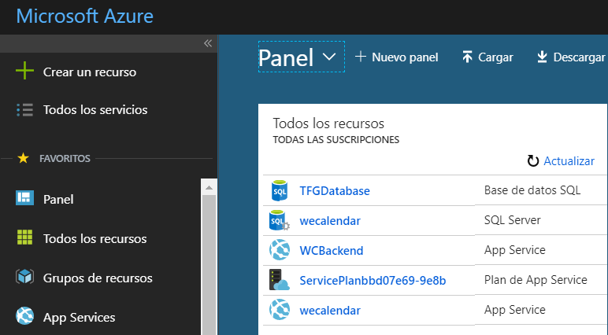

Ilustración 1. Captura del panel de Azure.

Aquí podemos ver una captura de la pantalla que nos encontramos en el panel de Azure. Como se puede observar tenemos varios recursos ya creados, el primero se trata del recurso donde se almacenará la base de datos de SQL con el nombre de *TFGDatabase*. El segundo recurso que observamos es el servidor de SQL, *wecalendar.* En el tercer recurso almacenaremos el Back-End de la web, *WCBackend,* y en el último se encontrará el Front-End, *wecalendar*.

El hecho de trabajar con la herramienta Visual Studio implica que este servicio de Azure ya se encuentra integrado dentro de esta, permitiéndome hacer subidas al servidor directamente desde esta aplicación seleccionando la dirección que desee.

Durante la mayor parte del desarrollo de la aplicación todas las pruebas serán ejecutadas en local, dándole uso a Azure para almacenar la base de datos y poder realizar los accesos. Una vez finalizada la fase de producción tanto el Back-End como el Front-End serán subidas al servidor de Azure.

**CAPÍTULO 3**

# **GESTIÓN DEL PROYECTO**

Para el desarrollo de este Proyecto he seguido una metodología SCRUM con sprints semanales e incremental. La base de esta organización ha sido la división del proyecto en tareas sencillas o de corta duración, fechando al final de estas una reunión con el tutor para evaluar el estado o porcentaje de realización de la tarea, y corrigiendo o incrementando el trabajo para la siguiente interacción.

Cada uno de los Sprints deben ir acompañados de la documentación específica de dicha tarea fragmentando la memoria final en diversos ficheros y facilitando la realización de este documento.

Para la organización de los Sprints y las reuniones con el tutor se ha utilizado la herramienta de Redmine con la cual estructuramos los objetivos, aquí llamados *peticiones,* anotando lo que se va a realizar, las horas estimadas de cada sprint y los documentos que se generaran en dicho sprint, así como la fecha tope en la cual se debe de tener terminado. Una vez terminada una petición podemos añadir las horas reales empleadas, y el porcentaje de éxito de esta tarea. También se anotarán las cosas que no han sido terminadas o deben ser corregidas para tenerlas en cuenta para el siguiente Sprint.

Para facilitar la corrección y comunicación con el tutor se me ha proporcionado también un servidor de SVN para poder almacenar ahí mi proyecto. En este servidor almacenare el proyecto dividiendo las carpetas en *Documentación*, *Bibliografía* y *Código* *Fuente*. Esta división de carpetas favorece el trabajo mediante Sprints y ayuda a la posterior realización de la memoria y control de errores, ya que se van guardando aplicaciones independientes de cada interacción.

**CAPÍTULO 4**

# **ESPECIFICACIÓN DE REQUISITOS**

## **4.1 ESPECIFICACIÓN INFORMAL**

Como he mencionado antes este proyecto consiste en la realización de un calendario Web con la posibilidad de compartir eventos. Este calendario contará con una serie de usuarios registrados en el sistema los cuales interactuarán los unos con los otros gracias a las herramientas que se les proporcionarán. Este sistema contará primero con un calendario personal en el cual el usuario podrá anotar sus eventos personales. Dichos eventos podrán ser enviados a otros usuarios del sistema que tengamos agregados como amigos. Cuando un usuario reciba un evento de un amigo tendrá la opción de aceptarlo o rechazarlo quedando, en el primer caso agregado también a su calendario personal. Los eventos generados por los usuarios podrán ser privados o públicos por los que los usuarios también podrán buscar eventos públicos para añadirlos a su calendario si desean asistir.

También se ha dispuesto de un sistema de notas con las cuales el usuario podrá anotar recordatorios que no requieran de una fecha y una hora concreta. Junto a este sistema de notas tendremos también una sala de chat por grupo en la cual los usuarios podrán hablar para acordar más detalles de los eventos. Cada grupo vendrá incorporado con un tablón de notas mediante el cual los usuarios podrán compartir notas a todos los miembros del grupo.

Cada usuario tendrá en su perfil la opción de recibir notificaciones. Estas notificaciones hacen referencia a los eventos que el usuario tendrá hoy. Las notificaciones se aplicarán a los eventos que el usuario anote como prioritarios. Este sistema de notificaciones puede ser desactivado en cualquier momento por el usuario.

Finalmente, como todo sistema web con interacción de usuarios debe de tener una serie de administradores. En este caso los administradores serán los encargados de banear a los usuarios que realicen acciones poco éticas en la página, así como de borrar los eventos peligrosos u ofensivos del sistema.

## **4.2 MODELO FUNCIONAL**

Basándonos en la especificación anterior podemos identificar a 5 actores dentro de este sistema. El **Usuario** identificado con un nombre de usuario y un correo, un **Administrador** el cual se va a encargar de controlar el uso que los usuarios dan a la aplicación, identificado por el DNI y el correo, el **Evento**, que almacenará los datos de hora lugar y descripción, la **Nota**, que se encargará de los recordatorios y el **Grupo,** que se encargará de establecer comunicación entre uno o varios usuarios.

Teniendo estos actores en cuanta, podemos hacer una división de los casos de uso en función de su temática. En este caso la división seria: **Administración** para los perfiles de usuario y administradores, **Eventos,** para la gestión y coordinación de los eventos, **Notas**, para la gestión de los recordatorios y **Chat** para los mensajes y los grupos.

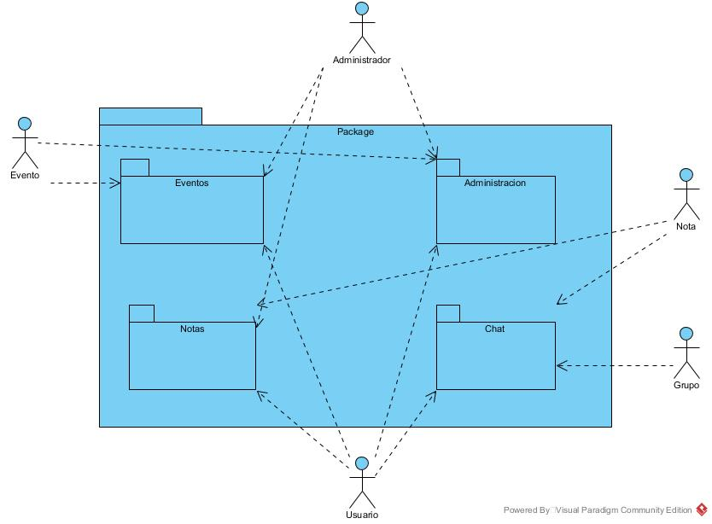

Ilustración 2. Diagrama de casos de uso genérico.

En esta ilustración se pueden ver las relaciones entre los actores y los 4 componentes principales de la página. El usuario al ser al actor principal es el que se encargará de interactuar con todas las componentes.

Ahora vamos a proceder a analizar cada uno de los elementos del modelo de forma independiente para poder ver en ellos los actores que intervienen y los casos de uso individuales de cada uno.

Administración

En esta división nos encontramos todo lo referente a la administración de la aplicación, desde la que sigue el usuario que interactúa con ella al registrarse y ver y editar su perfil, hasta las acciones que toma un administrador cuando revisa los eventos y usuarios del sistema.

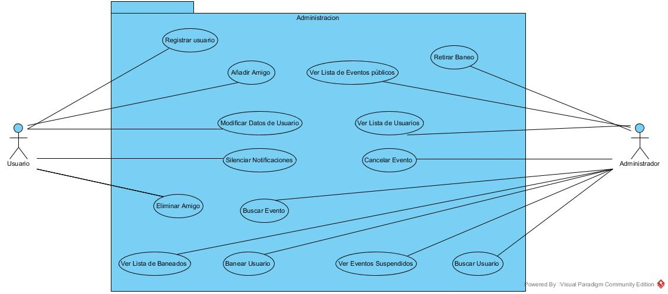

Ilustración 3. Diagrama de caso de uso de Administración.

Como se puede ver en el diagrama en estos casos de uso intervienen los dos usuarios que tendremos en el sistema, tanto el usuario registrado como el usuario administrador.

Como se ha mencionado anteriormente estos casos de uso corresponden con la administración, por parte del usuario para los registros modificar datos y activar o desactivar las notificaciones, y por parte de los administradores hacen referencia al sistema de baneos del usuario y la cancelación de los eventos. Esta es una parte muy importante de este sistema ya que es necesario proporcionarles a los usuarios un buen sistema para manejar su cuenta, ya sea para evitar notificaciones y los inconvenientes que puedan surgir de estas como para cambiar el correo de la cuenta en caso de desear recibir las notificaciones en una cuenta de correo distinta a la proporcionada. A continuación, procederé a explicar los casos de uso de este subsistema de forma más detallada.

Casos de Uso de Administración

|  |  |  |  |  |  |  |  |  |  |  |  |  |  |  |  |  |  |  |  |  |  |  |  |  |  |  |  |  |  |  |  |  |  |  |  |  |  |  |  |
| --- | --- | --- | --- | --- | --- | --- | --- | --- | --- | --- | --- | --- | --- | --- | --- | --- | --- | --- | --- | --- | --- | --- | --- | --- | --- | --- | --- | --- | --- | --- | --- | --- | --- | --- | --- | --- | --- | --- | --- |
| |  |  |  | | --- | --- | --- | | **Caso de uso** | Registrar Usuario | CU-01 | | **Actores** | Usuario |  | | **Precondición** |  |  | | **Postcondición** | El usuario queda registrado en el sistema |  | | **Autor** | Javier Fuentes Barragán | V-1.0 |      |  | | --- | | **Propósito** | | Que el usuario que inicia el proceso quede registrado en el sistema |  |  | | --- | | **Resumen** | | Al principio un usuario cuando entre en el sistema se podrá registrar en el para poder tener acceso a las funcionalidades del mismo. |  |  |  | | --- | --- | |  | **Curso Normal** | | 1 | El usuario accede a la plataforma para registrarse | | 2 | El sistema ofrece el formulario de registro que contiene:  -nombre de usuario  -nombre.  -apellidos.  -correo.  -contraseña. | | 3 | El usuario rellena la información personal necesaria | | 4 | El sistema comprueba que la información del usuario es correcta y procede con el registro. | | 5 | El sistema notifica el estado de su inscripción. |  |  |  | | --- | --- | |  | **Cursos Alternos** | | 4.a | Si la información no es correcta, el sistema muestra un mensaje de error. | | 4.a.1 | El sistema vuelve a 2. | | 4.b | Si muestra el mensaje de error 3 veces cancela el caso de uso. | |

|  |  |  |  |  |  |  |  |  |  |  |  |  |  |  |  |  |  |  |  |  |  |  |  |  |  |  |  |  |  |  |  |  |  |  |  |
| --- | --- | --- | --- | --- | --- | --- | --- | --- | --- | --- | --- | --- | --- | --- | --- | --- | --- | --- | --- | --- | --- | --- | --- | --- | --- | --- | --- | --- | --- | --- | --- | --- | --- | --- | --- |
| |  |  |  | | --- | --- | --- | | **Caso de uso** | Añadir amigo | CU-02 | | **Actores** | Usuario |  | | **Precondición** | El usuario debe de estar registrado en el sistema |  | | **Postcondición** | Se creó un enlace entre los dos usuarios |  | | **Autor** | Javier Fuentes | v-1.0 |      |  | | --- | | **Propósito** | | Establecer un enlace de amistad entre los dos usuarios que se encuentren registrados en el sistema |  |  | | --- | | **Resumen** | | El usuario podrá buscar amigos en el sistema para poder realizar las invitaciones de los eventos. |  |  |  | | --- | --- | |  | **Curso Normal** | | 1 | El usuario accede a la pestaña de añadir amigo e introduce el nombre de usuario | | 2 | El sistema muestra las coincidencias | | 3 | El usuario selecciona la coincidencia que desee | | 4 | El sistema envía la petición |  |  |  | | --- | --- | |  | **Cursos Alternos** | |  |  | |  |  | |
| |  |  |  | | --- | --- | --- | | **Caso de uso** | Eliminar a un amigo | CU-03 | | **Actores** | Usuario |  | | **Precondición** | Ambos usuarios deben de ser amigos |  | | **Postcondición** | Los usuarios dejaron de ser amigos |  | | **Autor** | Javier Fuentes | v-1.0 |      |  | | --- | | **Propósito** | | Eliminar el enlace de amistad que une a dos usuarios |  |  | | --- | | **Resumen** | | Podemos borrar usuarios de nuestra lista de amigos. |  |  |  | | --- | --- | |  | **Curso Normal** | | 1 | El usuario accede a su lista de amigos y selecciona el usuario que desea eliminar | | 2 | El sistema lo elimina el enlace entre estos dos usuarios |  |  |  | | --- | --- | |  | **Cursos Alternos** | |  |  | |  |  | |

|  |  |  |  |  |  |  |  |  |  |  |  |  |  |  |  |  |  |  |  |  |  |  |  |  |  |  |  |  |  |  |  |
| --- | --- | --- | --- | --- | --- | --- | --- | --- | --- | --- | --- | --- | --- | --- | --- | --- | --- | --- | --- | --- | --- | --- | --- | --- | --- | --- | --- | --- | --- | --- | --- |
| |  |  |  | | --- | --- | --- | | **Caso de uso** | Ver lista de usuarios | CU-4 | | **Actores** | Administrador |  | | **Precondición** | El administrador debe de estar identificado |  | | **Postcondición** | Se mostró una lista de los usuarios registrados |  | | **Autor** | Javier Fuentes | v-1.0 |      |  | | --- | | **Propósito** | | Proporcionar al administrador una lista de los usuarios registrados en el sistema |  |  | | --- | | **Resumen** | | El administrador podrá acceder a una pestaña que le mostrará una lista de los usuarios que se encuentren registrados en el sistema. |  |  |  | | --- | --- | |  | **Curso Normal** | | 1 | El administrador accede a la pestaña de visualización de los usuarios | | 2 | El sistema muestra la lista de los usuarios registrados con las opciones disponibles para el administrador:   * Ver. * Banear. |  |  |  | | --- | --- | |  | **Cursos Alternos** | |  |  | |  |  | |

|  |  |  |  |  |  |  |  |  |  |  |  |  |  |  |  |  |  |  |  |  |  |  |  |  |  |  |  |  |  |  |  |
| --- | --- | --- | --- | --- | --- | --- | --- | --- | --- | --- | --- | --- | --- | --- | --- | --- | --- | --- | --- | --- | --- | --- | --- | --- | --- | --- | --- | --- | --- | --- | --- |
| |  |  |  | | --- | --- | --- | | **Caso de uso** | Ver eventos públicos | CU-5 | | **Actores** | Administradores |  | | **Precondición** | El administrador debe estar registrado en el sistema |  | | **Postcondición** | Se mostró una lista de los eventos públicos |  | | **Autor** | Javier Fuentes | v-1.0 |      |  | | --- | | **Propósito** | | Cualquier administrador podrá ver la lista de los eventos públicos |  |  | | --- | | **Resumen** | | Los administradores accederán a la pestaña de eventos públicos para ver la disposición de los eventos que se pueden encontrar en el sistema |  |  |  | | --- | --- | |  | **Curso Normal** | | 1 | El administrador accede a la pestaña de los eventos públicos | | 2 | El sistema muestra los eventos públicos disponibles con las opciones para el administrador:   * Ver. * Suspender. |  |  |  | | --- | --- | |  | **Cursos Alternos** | |  |  | |  |  | |

|  |  |  |  |  |  |  |  |  |  |  |  |  |  |  |  |  |  |  |  |  |  |  |  |  |  |  |  |  |  |  |  |  |  |  |  |
| --- | --- | --- | --- | --- | --- | --- | --- | --- | --- | --- | --- | --- | --- | --- | --- | --- | --- | --- | --- | --- | --- | --- | --- | --- | --- | --- | --- | --- | --- | --- | --- | --- | --- | --- | --- |
| |  |  |  | | --- | --- | --- | | **Caso de uso** | Banear Usuario | CU-6 | | **Actores** | Administrador |  | | **Precondición** | El administrador deberá estar registrado en el sistema |  | | **Postcondición** | Un usuario quedó eliminado del sistema |  | | **Autor** | Javier Fuentes | v-1.0 |      |  | | --- | | **Propósito** | | Dar de baja a un usuario del sistema |  |  | | --- | | **Resumen** | | Los administradores podrán borrar a los usuarios que deseen del sistema |  |  |  | | --- | --- | |  | **Curso Normal** | | 1 | El administrador accede a la pestaña de usuarios | | 2 | El sistema muestra los usuarios al administrador | | 3 | El administrador selecciona el usuario que desee y presiona el botón de eliminar | | 4 | El sistema elimina al usuario seleccionado. |  |  |  | | --- | --- | |  | **Cursos Alternos** | |  |  | |  |  | |

|  |  |  |  |  |  |  |  |  |  |  |  |  |  |  |  |  |  |  |  |  |  |  |  |  |  |  |  |  |  |  |  |  |  |  |  |
| --- | --- | --- | --- | --- | --- | --- | --- | --- | --- | --- | --- | --- | --- | --- | --- | --- | --- | --- | --- | --- | --- | --- | --- | --- | --- | --- | --- | --- | --- | --- | --- | --- | --- | --- | --- |
| |  |  |  | | --- | --- | --- | | **Caso de uso** | Cancelar un evento | CU-7 | | **Actores** | Administrador |  | | **Precondición** | Debe de existir el evento y el administrador debe de estar registrado |  | | **Postcondición** | El evento dejó de encontrarse en el sistema |  | | **Autor** | Javier Fuentes | v-1.0 |      |  | | --- | | **Propósito** | | Un administrador puede cancelar un evento si este no reúne las condiciones convenientes |  |  | | --- | | **Resumen** | | Cuando un administrador se dé cuenta de que algún evento no debe ser celebrado o que no reúne las condiciones necesarias, este podrá cancelar dicho evento. |  |  |  | | --- | --- | |  | **Curso Normal** | | 1 | El administrador accede al evento que desea borrar | | 2 | El sistema muestra el evento con la opción de cancelar | | 3 | El administrador confirma la cancelación del evento | | 4 | El sistema elimina el evento. |  |  |  | | --- | --- | |  | **Cursos Alternos** | |  |  | |  |  | |

|  |  |  |  |  |  |  |  |  |  |  |  |  |  |  |  |  |  |  |  |  |  |  |  |  |  |  |  |  |  |  |  |  |  |  |  |
| --- | --- | --- | --- | --- | --- | --- | --- | --- | --- | --- | --- | --- | --- | --- | --- | --- | --- | --- | --- | --- | --- | --- | --- | --- | --- | --- | --- | --- | --- | --- | --- | --- | --- | --- | --- |
| |  |  |  | | --- | --- | --- | | **Caso de uso** | Buscar usuario | CU-8 | | **Actores** | Administradores |  | | **Precondición** | El Administrador debe de encontrarse registrado en el sistema |  | | **Postcondición** | Se muestra una lista de usuarios |  | | **Autor** | Javier Fuentes | v-1.0 |      |  | | --- | | **Propósito** | | Encontrar a los usuarios del sistema |  |  | | --- | | **Resumen** | | Los Administradores podrán buscar a otros usuarios dentro del sistema. |  |  |  | | --- | --- | |  | **Curso Normal** | | 1 | El Administrador accede a la pestaña de usuarios | | 2 | El sistema muestra los usuarios junto con una barra de búsqueda | | 3 | El Admministrador introduce el criterio de búsqueda | | 4 | El sistema muestra la lista de los usuarios que cumplen con el criterio |  |  |  | | --- | --- | |  | **Cursos Alternos** | | 4.1 | Si no hay coincidencias el sistema mostrará un mensaje indicándolo. | |  |  | |

|  |  |  |  |  |  |  |  |  |  |  |  |  |  |  |  |  |  |  |  |  |  |  |  |  |  |  |  |  |  |  |  |  |  |  |  |
| --- | --- | --- | --- | --- | --- | --- | --- | --- | --- | --- | --- | --- | --- | --- | --- | --- | --- | --- | --- | --- | --- | --- | --- | --- | --- | --- | --- | --- | --- | --- | --- | --- | --- | --- | --- |
| |  |  |  | | --- | --- | --- | | **Caso de uso** | Modificar datos de usuario | CU-9 | | **Actores** | Usuario |  | | **Precondición** | El usuario debe de estar registrado en el sistema |  | | **Postcondición** | Los datos del usuario se modificaron |  | | **Autor** | Javier Fuentes | v-1.0 |      |  | | --- | | **Propósito** | | Proporcionar una herramienta para modificar los datos de usuario |  |  | | --- | | **Resumen** | | El usuario podrá editar su información personal en cualquier momento correo y foto de perfil. |  |  |  | | --- | --- | |  | **Curso Normal** | | 1 | El usuario accede a la pestaña de edición | | 2 | El sistema muestra los campos editables:  -correo.  -foto de perfil. | | 3 | El usuario introduce la información nueva | | 4 | El sistema guarda los cambios del usuario |  |  |  | | --- | --- | |  | **Cursos Alternos** | | 4.1 | Los campos introducidos son erróneos | |  | 4.1.2 El sistema vuelve a pedir la información al usuario | |

|  |  |  |  |  |  |  |  |  |  |  |  |  |  |  |  |  |  |  |  |  |  |  |  |  |  |  |  |  |  |  |  |
| --- | --- | --- | --- | --- | --- | --- | --- | --- | --- | --- | --- | --- | --- | --- | --- | --- | --- | --- | --- | --- | --- | --- | --- | --- | --- | --- | --- | --- | --- | --- | --- |
| |  |  |  | | --- | --- | --- | | **Caso de uso** | Silenciar notificaciones | CU-10 | | **Actores** | Usuario |  | | **Precondición** | El usuario debe de estar registrado en el sistema |  | | **Postcondición** | Las notificaciones quedaron desactivadas |  | | **Autor** | Javier Fuentes | v-1.0 |      |  | | --- | | **Propósito** | | Silenciar las notificaciones |  |  | | --- | | **Resumen** | | El usuario podrá desactivar las notificaciones de los recordatorios que tenga diarios. |  |  |  | | --- | --- | |  | **Curso Normal** | | 1 | El usuario accede a la pestaña de notificaciones y marca el icono de silencio | | 2 | El sistema desactiva las notificaciones |  |  |  | | --- | --- | |  | **Cursos Alternos** | |  |  | |  |  | |

|  |  |  |  |  |  |  |  |  |  |  |  |  |  |  |  |  |  |  |  |  |  |  |  |  |  |  |  |  |  |  |  |
| --- | --- | --- | --- | --- | --- | --- | --- | --- | --- | --- | --- | --- | --- | --- | --- | --- | --- | --- | --- | --- | --- | --- | --- | --- | --- | --- | --- | --- | --- | --- | --- |
| |  |  |  | | --- | --- | --- | | **Caso de uso** | Ver lista de baneados | CU-11 | | **Actores** | Administrador |  | | **Precondición** | El administrador debe de estar registrado en el sistema |  | | **Postcondición** | Se mostró una lista de los usuarios baneados por el administrador |  | | **Autor** | Javier Fuentes | v-1.0 |      |  | | --- | | **Propósito** | | Mostrar la lista de los usuarios baneados por el administrador |  |  | | --- | | **Resumen** | | El administrador podrá ver una lista de los usuarios que han sido baneados por el. |  |  |  | | --- | --- | |  | **Curso Normal** | | 1 | El usuario accede a la sección de usuarios baneados | | 2 | El sistema muestra la lista de los usuarios baneados con la opción de retirar baneo. |  |  |  | | --- | --- | |  | **Cursos Alternos** | | 2.1 | Si no hay usuarios el sistema muestra el mensaje correspondiente. | |  |  | |

|  |  |  |  |  |  |  |  |  |  |  |  |  |  |  |  |  |  |  |  |  |  |  |  |  |  |  |  |  |  |  |  |
| --- | --- | --- | --- | --- | --- | --- | --- | --- | --- | --- | --- | --- | --- | --- | --- | --- | --- | --- | --- | --- | --- | --- | --- | --- | --- | --- | --- | --- | --- | --- | --- |
| |  |  |  | | --- | --- | --- | | **Caso de uso** | Retirar Baneo | CU-12 | | **Actores** | Administrador |  | | **Precondición** | El administrador debe de estar registrado en el sistema y el usuario debe de encontrarse baneado |  | | **Postcondición** | El usuario dejó de estar baneado |  | | **Autor** | Javier Fuentes | v-1.0 |      |  | | --- | | **Propósito** | | Poder devolverle el acceso al sistema a un usuario |  |  | | --- | | **Resumen** | | El administrador podrá retirar el baneo a un usuario de su lista de baneados |  |  |  | | --- | --- | |  | **Curso Normal** | | 1 | El administrador presiona el botón de retirar baneo | | 2 | El sistema devuelve el acceso a la plataforma al usuario y envía una notificación. |  |  |  | | --- | --- | |  | **Cursos Alternos** | |  |  | |  |  | |

|  |  |  |  |  |  |  |  |  |  |  |  |  |  |  |  |  |  |  |  |  |  |  |  |  |  |  |  |  |  |  |  |
| --- | --- | --- | --- | --- | --- | --- | --- | --- | --- | --- | --- | --- | --- | --- | --- | --- | --- | --- | --- | --- | --- | --- | --- | --- | --- | --- | --- | --- | --- | --- | --- |
| |  |  |  | | --- | --- | --- | | **Caso de uso** | Ver lista de eventos suspendidos | CU-13 | | **Actores** | Administrador |  | | **Precondición** | El administrador debe de estar registrado en el sistema |  | | **Postcondición** | Se mostró una lista de los eventos suspendidos. |  | | **Autor** | Javier Fuentes | v-1.0 |      |  | | --- | | **Propósito** | | Ver la lista de los eventos suspendidos |  |  | | --- | | **Resumen** | | El administrador podrá ver una lista de los eventos que han sido suspendidos por él. |  |  |  | | --- | --- | |  | **Curso Normal** | | 1 | El usuario accede a la sección de eventos suspendidos | | 2 | El sistema muestra la lista de los eventos suspendidos. |  |  |  | | --- | --- | |  | **Cursos Alternos** | | 2.1 | Si no hay usuarios el sistema muestra el mensaje correspondiente. | |  |  | |

**Eventos**

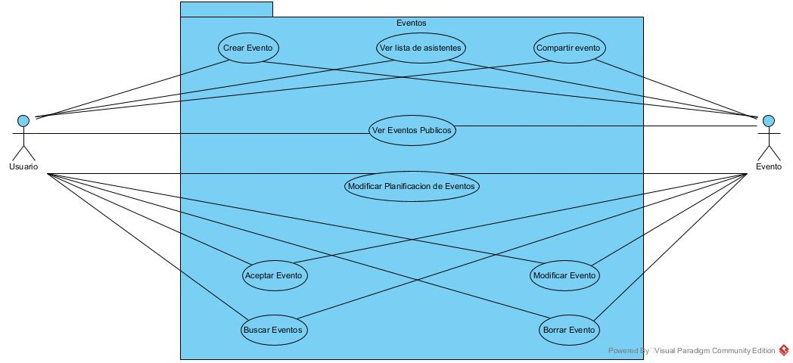Aquí nos encontramos todas las funcionalidades que hacen referencia a la gestión y el mantenimiento de los eventos, desde su creación hasta su eliminación pasando por la edición y el mecanismo de compartir eventos. También tenemos en este ámbito la organización del calendario el cual en nuestra pantalla se irá llenando de eventos de la manera más cómoda posible para que puedan ser examinados por el usuario.

Ilustración 4. Diagrama de casos de uso de Eventos.

Como se puede ver, los dos actores que intervienen en este conjunto son el usuario, el cual llevará a cabo la mayoría de las acciones del sistema y los eventos. Este paquete es uno de los más centrales del sistema ya que es el encargado de llevar la organización más exacta e importante, la gestión de eventos los cuales serán los que posteriormente serán notificados.

Casos de Uso de Eventos

|  |  |  |  |  |  |  |  |  |  |  |  |  |  |  |  |  |  |  |  |  |  |  |  |  |  |  |  |  |  |  |  |  |  |  |  |  |  |
| --- | --- | --- | --- | --- | --- | --- | --- | --- | --- | --- | --- | --- | --- | --- | --- | --- | --- | --- | --- | --- | --- | --- | --- | --- | --- | --- | --- | --- | --- | --- | --- | --- | --- | --- | --- | --- | --- |
| |  |  |  | | --- | --- | --- | | **Caso de uso** | Crear un evento | CU-14 | | **Actores** | Usuario y Evento |  | | **Precondición** | Usuario registrado en el sistema |  | | **Postcondición** | Un evento nuevo fue añadido al sistema |  | | **Autor** | Javier Fuentes | v-1.0 |      |  | | --- | | **Propósito** | | Proporcionar una herramienta para la creación de eventos |  |  | | --- | | **Resumen** | | El usuario podrá crear un evento en una fecha y una hora a definir. El método de creación del evento puede ser mediante un formulario de recogida de datos o bien mediante el calendario. |  |  |  | | --- | --- | |  | **Curso Normal** | | 1 | El usuario accede a la opción de creación de un evento, bien por el calendario o por la opción dentro del sistema | | 2 | El sistema muestra el formulario que el usuario deberá rellenar para la correcta creación del evento | | 3 | El usuario rellena los datos y acepta el formulario:  -nombre del evento.  -fecha.  -hora de inicio.  -h  -lugar (Opcional).  -descripción(Opcional). | | 4 | El sistema comprueba los datos y los añade a la base de datos creándose así un nuevo evento | | 5 | El sistema devuelve un mensaje con una confirmación de evento creado |  |  |  | | --- | --- | |  | **Cursos Alternos** | | 4.1 | Los datos introducidos contienen errores | |  | El sistema deberá de indicárselo al usuario para que este vuelva a introducir los datos | |

|  |  |  |  |  |  |  |  |  |  |  |  |  |  |  |  |  |  |  |  |  |  |  |  |  |  |  |  |  |  |  |  |  |  |  |  |
| --- | --- | --- | --- | --- | --- | --- | --- | --- | --- | --- | --- | --- | --- | --- | --- | --- | --- | --- | --- | --- | --- | --- | --- | --- | --- | --- | --- | --- | --- | --- | --- | --- | --- | --- | --- |
| |  |  |  | | --- | --- | --- | | **Caso de uso** | Compartir un evento | CU-15 | | **Actores** | Usuario y Evento |  | | **Precondición** | Debe de existir un evento creado |  | | **Postcondición** | Para dicho evento se generó una lista de participantes |  | | **Autor** | Javier Fuentes | v-1.0 |      |  | | --- | | **Propósito** | | Proporcionar la herramienta necesaria para enviar los eventos al resto de usuarios |  |  | | --- | | **Resumen** | | Una vez creado el evento este puede compartirse con el resto de usuarios que se encuentren en el sistema. |  |  |  | | --- | --- | |  | **Curso Normal** | | 1 | El usuario selecciona en el evento la opción de invitar | | 2 | El sistema muestra la lista de amigos del usuario | | 3 | El usuario elige de esa lista de amigos a los que desea invitar al evento y finalmente marca la opción enviar. | | 3 | El sistema envía a los usuarios seleccionados una invitación al evento |  |  |  | | --- | --- | |  | **Cursos Alternos** | |  |  | |  |  | |

|  |  |  |  |  |  |  |  |  |  |  |  |  |  |  |  |  |  |  |  |  |  |  |  |  |  |  |  |  |  |  |  |  |  |  |  |
| --- | --- | --- | --- | --- | --- | --- | --- | --- | --- | --- | --- | --- | --- | --- | --- | --- | --- | --- | --- | --- | --- | --- | --- | --- | --- | --- | --- | --- | --- | --- | --- | --- | --- | --- | --- |
| |  |  |  | | --- | --- | --- | | **Caso de uso** | Aceptar un evento | CU-16 | | **Actores** | Usuario y Evento |  | | **Precondición** | El usuario debe recibir una invitación |  | | **Postcondición** | El usuario aceptó o rechazó la invitación |  | | **Autor** | Javier Fuentes | v-1.0 |      |  | | --- | | **Propósito** | | Proporcionar la opción de ver los eventos a los cuales te han invitado y poder aceptarlos o rechazarlos |  |  | | --- | | **Resumen** | | Cuando un usuario es invitado a un evento se le desplegará su calendario con el evento superpuesto en él, para que así el usuario pueda elegir si lo acepta o lo rechaza |  |  |  | | --- | --- | |  | **Curso Normal** | | 1 | El usuario accede a las notificaciones y accede también a la invitación | | 2 | El sistema muestra la invitación superpuesta en su calendario personal | | 3 | El usuario verá el calendario y realizará los cambios que desee pudiendo finalmente aceptar o rechazar el evento. Los cambios se realizarán en los eventos que había previamente en el calendario, en el caso de no ser un evento generado por el usuario únicamente podrá eliminar su asistencia a dicho evento. Los cambios supondrán la modificación de las fechas o las horas del evento. | | 4 | El sistema guardará los cambios en su calendario personal y añadirá al usuario a la lista de asistentes del evento |  |  |  | | --- | --- | |  | **Cursos Alternos** | | 4.1 | Si el sistema detecta incompatibilidades en el calendario se lo notifica al usuario y vuelve a 3. | |  |  | |

|  |  |  |  |  |  |  |  |  |  |  |  |  |  |  |  |  |  |  |  |  |  |  |  |  |  |  |  |  |  |  |  |  |  |  |  |
| --- | --- | --- | --- | --- | --- | --- | --- | --- | --- | --- | --- | --- | --- | --- | --- | --- | --- | --- | --- | --- | --- | --- | --- | --- | --- | --- | --- | --- | --- | --- | --- | --- | --- | --- | --- |
| |  |  |  | | --- | --- | --- | | **Caso de uso** | Modificar un evento | CU-17 | | **Actores** | Usuario y Sistema |  | | **Precondición** | Debe de existir un evento creado |  | | **Postcondición** | Se cambiaron algunos elementos del evento |  | | **Autor** | Javier Fuentes | v-1.0 |      |  | | --- | | **Propósito** | | Suministrar una herramienta que permita a los usuarios editar un evento ya fijado |  |  | | --- | | **Resumen** | | El usuario podrá en cualquier momento modificar cualquier elemento del evento quedándose este almacenado en modificación y en el caso de que el evento tenga participantes estos recibirán una notificación indicando que el evento ha sido modificado. |  |  |  | | --- | --- | |  | **Curso Normal** | | 1 | El usuario accede a la pestaña de edición del evento | | 2 | El sistema muestra la información editable del evento:  -fecha.  -hora de inicio  -hora de fin | | 3 | El usuario cambia lo que vea necesario del evento | | 4 | El sistema guarda los cambios y envía una notificación de modificación del evento a los usuarios |  |  |  | | --- | --- | |  | **Cursos Alternos** | |  |  | |  |  | |

|  |  |  |  |  |  |  |  |  |  |  |  |  |  |  |  |  |  |  |  |  |  |  |  |  |  |  |  |  |  |  |  |
| --- | --- | --- | --- | --- | --- | --- | --- | --- | --- | --- | --- | --- | --- | --- | --- | --- | --- | --- | --- | --- | --- | --- | --- | --- | --- | --- | --- | --- | --- | --- | --- |
| |  |  |  | | --- | --- | --- | | **Caso de uso** | Borrar un evento | CU-18 | | **Actores** | Usuario y Evento |  | | **Precondición** | Debe de existir el evento |  | | **Postcondición** | El evento quedó borrado del sistema |  | | **Autor** | Javier Fuentes | v-1.0 |      |  | | --- | | **Propósito** | | Proporcionar la herramienta para poder eliminar eventos |  |  | | --- | | **Resumen** | | Un usuario podrá eliminar un evento ya creado y el sistema deberá de eliminarlo de su calendario y del de los demás usuario que deseen asistir a él, previa notificación. |  |  |  | | --- | --- | |  | **Curso Normal** | | 1 | El usuario accede al evento que desea y lo elimina | | 2 | El sistema borra el evento del usuario y del resto de participantes y envía una notificación a los participantes al mismo |  |  |  | | --- | --- | |  | **Cursos Alternos** | |  |  | |  |  | |

|  |  |  |  |  |  |  |  |  |  |  |  |  |  |  |  |  |  |  |  |  |  |  |  |  |  |  |  |  |  |  |  |  |  |
| --- | --- | --- | --- | --- | --- | --- | --- | --- | --- | --- | --- | --- | --- | --- | --- | --- | --- | --- | --- | --- | --- | --- | --- | --- | --- | --- | --- | --- | --- | --- | --- | --- | --- |
| |  |  |  | | --- | --- | --- | | **Caso de uso** | Modificar planificación de eventos | CU-19 | | **Actores** | Usuario y Calendario |  | | **Precondición** | El usuario debe de estar registrado en el sistema |  | | **Postcondición** | El calendario pasó a ser distinto |  | | **Autor** | Javier Fuentes | v-1.0 |      |  | | --- | | **Propósito** | | Proporcionar la herramienta que nos permita modificar el calendario |  |  | | --- | | **Resumen** | | Cuando un usuario desee realizar cambio en el calendario ya sea por la invitación a un evento o bien por voluntad propia. El sistema proporcionará las herramientas necesarias y guardará el nuevo calendario. |  |  |  | | --- | --- | |  | **Curso Normal** | | 1 | El usuario accede al calendario | | 2 | El usuario realiza cambios en el calendario. Los cambios del calendario se refieren a edición de los eventos que tenemos en el mismo. SI el evento es nuestro evento privado podemos moverlo a nuestro gusto, mientras que si el evento es de otra persona podremos borrar nuestra asistencia a él | | 3 | El sistema comprueba los cambios y guarda el nuevo calendario |  |  |  | | --- | --- | |  | **Cursos Alternos** | | 3.1 | El sistema detecta incompatibilidades  El sistema notifica al usuario que la nueva configuración no es adecuada. | |  |  | |

|  |  |  |  |  |  |  |  |  |  |  |  |  |  |  |  |  |  |  |  |  |  |  |  |  |  |  |  |  |  |  |  |
| --- | --- | --- | --- | --- | --- | --- | --- | --- | --- | --- | --- | --- | --- | --- | --- | --- | --- | --- | --- | --- | --- | --- | --- | --- | --- | --- | --- | --- | --- | --- | --- |
| |  |  |  | | --- | --- | --- | | **Caso de uso** | Ver eventos públicos | CU-20 | | **Actores** | Usuario y Evento |  | | **Precondición** | El usuario debe estar registrado en el sistema |  | | **Postcondición** | Se mostró una lista de los eventos públicos |  | | **Autor** | Javier Fuentes | v-1.0 |      |  | | --- | | **Propósito** | | Cualquier usuario podrá ver la lista de los eventos públicos |  |  | | --- | | **Resumen** | | Los usuarios accederán a la pestaña de eventos públicos para ver la disposición de los eventos que se pueden encontrar en el sistema |  |  |  | | --- | --- | |  | **Curso Normal** | | 1 | El usuario accede a la pestaña de los eventos públicos | | 2 | El sistema muestra los eventos públicos disponibles con las opciones para el administrador:   * Ver. * Asistir. |  |  |  | | --- | --- | |  | **Cursos Alternos** | |  |  | |  |  | |

|  |  |  |  |  |  |  |  |  |  |  |  |  |  |  |  |  |  |  |  |  |  |  |  |  |  |  |  |  |  |  |  |  |  |  |  |
| --- | --- | --- | --- | --- | --- | --- | --- | --- | --- | --- | --- | --- | --- | --- | --- | --- | --- | --- | --- | --- | --- | --- | --- | --- | --- | --- | --- | --- | --- | --- | --- | --- | --- | --- | --- |
| |  |  |  | | --- | --- | --- | | **Caso de uso** | Buscar eventos | CU-21 | | **Actores** | Usuarios y Eventos |  | | **Precondición** | Deben de encontrarse registrados en el sistema |  | | **Postcondición** | Se mostró una lista de eventos |  | | **Autor** | Javier Fuentes | v-1.0 |      |  | | --- | | **Propósito** | | Proporcionar un buscador de eventos |  |  | | --- | | **Resumen** | | Los usuarios podrán mirar en la lista de evento públicos y realizar búsquedas para encontrar el que deseen. |  |  |  | | --- | --- | |  | **Curso Normal** | | 1 | El usuario accede a la pestaña de eventos. | | 2 | El sistema muestra la barra de búsqueda. | | 3 | El usuario introduce las opciones de búsqueda. | | 4 | El sistema muestra las coincidencias. |  |  |  | | --- | --- | |  | **Cursos Alternos** | | 4.1 | Si no hay coincidencias el sistema muestra un mensaje indicándolo | |  |  | |

|  |  |  |  |  |  |  |  |  |  |  |  |  |  |  |  |  |  |  |  |  |  |  |  |  |  |  |  |  |  |  |  |  |  |  |  |
| --- | --- | --- | --- | --- | --- | --- | --- | --- | --- | --- | --- | --- | --- | --- | --- | --- | --- | --- | --- | --- | --- | --- | --- | --- | --- | --- | --- | --- | --- | --- | --- | --- | --- | --- | --- |
| |  |  |  | | --- | --- | --- | | **Caso de uso** | Ver lista de asistentes | CU-22 | | **Actores** | Usuario, evento y administrador |  | | **Precondición** | Debe de existir el evento y los dos usuarios estar registrados |  | | **Postcondición** | Se muestra una lista de asistentes |  | | **Autor** | Javier Fuentes | v-1.0 |      |  | | --- | | **Propósito** | | Mostrar los asistentes a un evento |  |  | | --- | | **Resumen** | | Los usuarios del sistema podrá comprobar los usuarios que asisten al evento |  |  |  | | --- | --- | |  | **Curso Normal** | | 1 | El usuario accede al evento | | 2 | El sistema muestra la información del evento | | 3 | El usuario despliega la pestaña de asistentes | | 4 | El sistema muestra los asistentes al evento |  |  |  | | --- | --- | |  | **Cursos Alternos** | | 4.1 | No hay asistentes | |  | 4.1.1 El sistema muestra el mensaje correspondiente. | |

**Notas**

En esta sección hacemos referencia a todo lo que tenga que ver con los recordatorios, notas adhesivas que se encargaran de recordarnos tareas o eventos que no precisan de una fecha determinada. Aquí vamos a tener las interacciones relacionadas con crear las notas, borrarlas, ordenarlas por fecha y compartirlas, ya que en los chats vamos a tener la opción de compartir las notas que tengamos en nuestro sistema para que sean visibles por el resto de los usuarios dentro del grupo.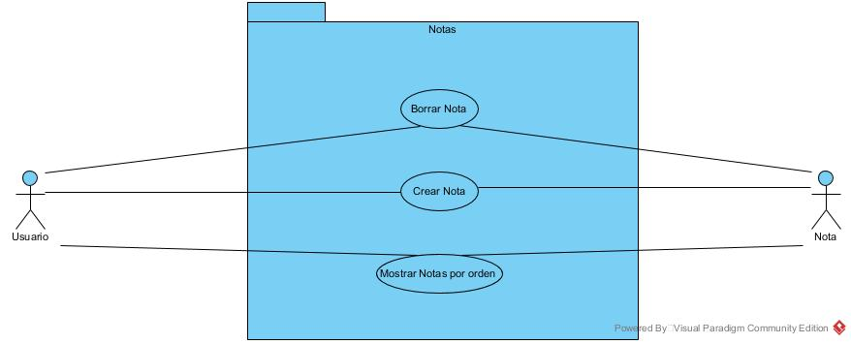

Ilustración 5. Diagrama de casos de uso de Notas.

Gracias a este sistema el usuario tendrá una manera mucho más sencilla de realizar sus tareas, y a su vez, la particularidad de permitir compartir las notas con el resto de usuarios abre un abanico más de posibilidades a la hora de realizar una organización entre las personas. Ya que en un mismo grupo varias personas tendrán acceso de la manera mas rápida a los mismos recordatorios pudiendo hacerse cargo de esa tarea la primera persona que se encuentre disponible o haciendo un recordatorio masivo en caso de que sea necesario que todos los miembros del grupo.

**Casos de uso de Notas**

|  |  |  |  |  |  |  |  |  |  |  |  |  |  |  |  |  |  |  |  |  |  |  |  |  |  |  |  |  |  |  |  |  |  |  |  |
| --- | --- | --- | --- | --- | --- | --- | --- | --- | --- | --- | --- | --- | --- | --- | --- | --- | --- | --- | --- | --- | --- | --- | --- | --- | --- | --- | --- | --- | --- | --- | --- | --- | --- | --- | --- |
| |  |  |  | | --- | --- | --- | | **Caso de uso** | Crear una nota | CU-23 | | **Actores** | Usuario y Nota |  | | **Precondición** | El usuario debe de estar registrado en el sistema. |  | | **Postcondición** | Una nota fue añadida a la pestaña de notas. |  | | **Autor** | Javier Fuentes | v-1.0 |      |  | | --- | | **Propósito** | | Proporcionar la herramienta de organización de notas y recordatorios los cuales no requieres de fecha hora o lugar específico. |  |  | | --- | | **Resumen** | | Un usuario registrado podrá crear una nota con carácter personal dentro de la pestaña de notas del sistema a modo de recordatorio. |  |  |  | | --- | --- | |  | **Curso Normal** | | 1 | El usuario accede al editor de notas | | 2 | El sistema suministra la pestaña de edición de las notas | | 3 | El usuario escribe la nota y finalmente pulsa el botón de guardar | | 4 | El sistema guarda la nota en la pestaña específica para las notas |  |  |  | | --- | --- | |  | **Cursos Alternos** | |  |  | |  |  | |

|  |  |  |  |  |  |  |  |  |  |  |  |  |  |  |  |  |  |  |  |  |  |  |  |  |  |  |  |  |  |  |  |
| --- | --- | --- | --- | --- | --- | --- | --- | --- | --- | --- | --- | --- | --- | --- | --- | --- | --- | --- | --- | --- | --- | --- | --- | --- | --- | --- | --- | --- | --- | --- | --- |
| |  |  |  | | --- | --- | --- | | **Caso de uso** | Borrar una nota | CU-24 | | **Actores** | Usuario y Nota |  | | **Precondición** | Debe de existir una nota en el sistema |  | | **Postcondición** | La nota quedó eliminada |  | | **Autor** | Javier Fuentes | v-1.0 |      |  | | --- | | **Propósito** | | Proporcionar una herramienta que nos permita borrar las notas. |  |  | | --- | | **Resumen** | | Los usuarios deben poder eliminar las notas que ya no le sean de utilidad |  |  |  | | --- | --- | |  | **Curso Normal** | | 1 | El usuario accede a la nota que desea borra y presiona el botón de eliminar | | 2 | El sistema borra la nota de la base de datos |  |  |  | | --- | --- | |  | **Cursos Alternos** | |  |  | |  |  | |

|  |  |  |  |  |  |  |  |  |  |  |  |  |  |  |  |  |  |  |  |  |  |  |  |  |  |  |  |  |  |  |  |
| --- | --- | --- | --- | --- | --- | --- | --- | --- | --- | --- | --- | --- | --- | --- | --- | --- | --- | --- | --- | --- | --- | --- | --- | --- | --- | --- | --- | --- | --- | --- | --- |
| |  |  |  | | --- | --- | --- | | **Caso de uso** | Compartir una nota | CU-25 | | **Actores** | Usuario y Nota |  | | **Precondición** | El usuario debe de estar registrado en el sistema y pertenecer a un grupo. |  | | **Postcondición** | Una nota es añadida al tablero del grupo. |  | | **Autor** | Javier Fuentes | v-1.0 |      |  | | --- | | **Propósito** | | Obtener un tablero de notas compartido para un grupo. |  |  | | --- | | **Resumen** | | Los usuarios pertenecientes a un grupo serán capaces de añadir notas al tablero del grupo. |  |  |  | | --- | --- | |  | **Curso Normal** | | 1 | El usuario accede a la nota que desea compartir y presiona el botón para compartirla | | 2 | El sistema añade la nota al tablero de las notas compartidas. |  |  |  | | --- | --- | |  | **Cursos Alternos** | |  |  | |  |  | |

|  |  |  |  |  |  |  |  |  |  |  |  |  |  |  |  |  |  |  |  |  |  |  |  |  |  |  |  |  |  |  |  |
| --- | --- | --- | --- | --- | --- | --- | --- | --- | --- | --- | --- | --- | --- | --- | --- | --- | --- | --- | --- | --- | --- | --- | --- | --- | --- | --- | --- | --- | --- | --- | --- |
| |  |  |  | | --- | --- | --- | | **Caso de uso** | Mostrar notas por orden | CU-26 | | **Actores** | Usuario y notas |  | | **Precondición** | El usuario debe de estar registrado en el sistema y deben de existir notas. |  | | **Postcondición** | Las notas se mostraron por orden de fecha de vencimiento. |  | | **Autor** | Javier Fuentes | v-1.0 |      |  | | --- | | **Propósito** | | Mostrar las notas según una fecha de vencimiento. |  |  | | --- | | **Resumen** | | El usuario podrá disponer de este tipo de orden a la hora de visualizar las notas. |  |  |  | | --- | --- | |  | **Curso Normal** | | 1 | El usuario marca la casilla de ordenar por fecha de vencimiento. | |  |  |  |  |  | | --- | --- | |  | **Cursos Alternos** | |  |  | |  |  | |

**Chat**

Aquí vemos toda la funcionalidad referente a la comunicación que el sistema proporcionará a los usuarios. En este sistema tendremos una organización de los grupos de usuarios pudiendo ver la lista de los grupos a los que pertenece el usuario y los mensajes enviados dentro de este grupo. Cada mensaje guardará la información referente al texto del mensaje, el usuario que lo ha mandado y la hora a la que ha sido enviado. En este sistema tendremos también un tablero donde se almacenarán las notas compartidas en ese grupo. Con las mismas opciones que tienen las notas dentro de nuestro sistema de notas.

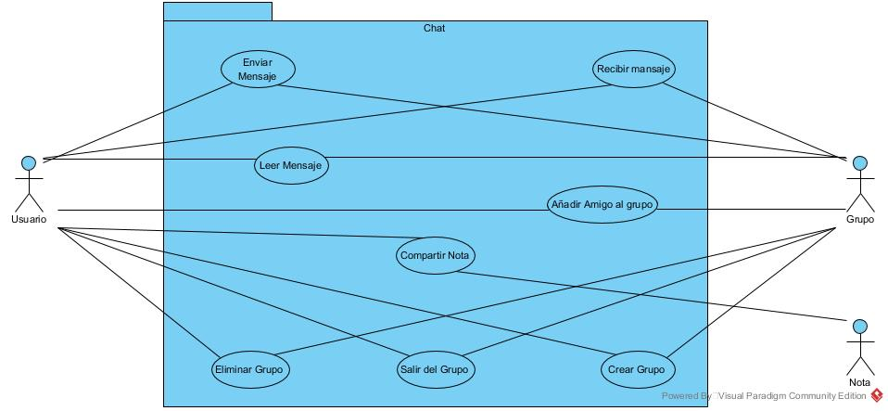

Ilustración 6. Diagrama de casos de uso de Chat.

Gracias a este sistema los usuarios podrán estar en contacto para organizar mejor los eventos o simplemente establecer una línea de comunicación entre cierto sector de los usuarios. El proceso de las notas puede sustituir al anclado de mensajes que ya posee Telegram o WhatsApp, pero de una manera más eficiente y sin entorpecer la vista de los mensajes dentro del chat.

|  |  |  |  |  |  |  |  |  |  |  |  |  |  |  |  |  |  |  |  |  |  |  |  |  |  |  |  |  |  |  |  |  |  |  |  |
| --- | --- | --- | --- | --- | --- | --- | --- | --- | --- | --- | --- | --- | --- | --- | --- | --- | --- | --- | --- | --- | --- | --- | --- | --- | --- | --- | --- | --- | --- | --- | --- | --- | --- | --- | --- |
| |  |  |  | | --- | --- | --- | | **Caso de uso** | Enviar Mensaje | CU-27 | | **Actores** | Usuario y Grupo |  | | **Precondición** | El usuario debe de estar registrado en el sistema. |  | | **Postcondición** | Un mensaje es enviado de un usuario a otro. |  | | **Autor** | Javier Fuentes | v-1.0 |      |  | | --- | | **Propósito** | | Tener un servicio de mensajería interno |  |  | | --- | | **Resumen** | | En este caso vamos a proporcionar un sistema para poder enviar y recibir mensajes dentro de nuestra aplicación |  |  |  | | --- | --- | |  | **Curso Normal** | | 1 | El usuario accede a la pestaña de edición del mensaje | | 2 | El sistema muestra el formulario en el que habrá:  -título.  -mensaje. | | 3 | El usuario rellena el mensaje y pulsa enviar. | | 4 | El sistema envía el mensaje. |  |  |  | | --- | --- | |  | **Cursos Alternos** | | 4 | Si el mensaje no está completo el sistema se lo notificara al usuario y volverá a 3. | |  |  | |

|  |  |  |  |  |  |  |  |  |  |  |  |  |  |  |  |  |  |  |  |  |  |  |  |  |  |  |  |  |  |  |  |
| --- | --- | --- | --- | --- | --- | --- | --- | --- | --- | --- | --- | --- | --- | --- | --- | --- | --- | --- | --- | --- | --- | --- | --- | --- | --- | --- | --- | --- | --- | --- | --- |
| |  |  |  | | --- | --- | --- | | **Caso de uso** | Recibir Mensaje | CU-28 | | **Actores** | Usuario y Grupo |  | | **Precondición** | El usuario debe estar registrado en el sistema |  | | **Postcondición** |  |  | | **Autor** | Javier Fuentes | v-1.0 |      |  | | --- | | **Propósito** | | Sistema de notificaciones de los mensajes |  |  | | --- | | **Resumen** | | Notificación de los mensajes internos del sistema |  |  |  | | --- | --- | |  | **Curso Normal** | | 1 | El sistema muestra la notificación del mensaje. | |  |  |  |  |  | | --- | --- | |  | **Cursos Alternos** | |  |  | |  |  | |

|  |  |  |  |  |  |  |  |  |  |  |  |  |  |  |  |  |  |  |  |  |  |  |  |  |  |  |  |  |  |  |  |  |  |  |  |
| --- | --- | --- | --- | --- | --- | --- | --- | --- | --- | --- | --- | --- | --- | --- | --- | --- | --- | --- | --- | --- | --- | --- | --- | --- | --- | --- | --- | --- | --- | --- | --- | --- | --- | --- | --- |
| |  |  |  | | --- | --- | --- | | **Caso de uso** | Leer Mensaje | CU-29 | | **Actores** | Usuario y Grupo |  | | **Precondición** | El usuario debe de estar registrado en el sistema y debe de existir un mensaje. |  | | **Postcondición** | La notificación del mensaje ha desaparecido |  | | **Autor** | Javier Fuentes | v-1.0 |      |  | | --- | | **Propósito** | | Mostrar al usuario el contenido del mensaje |  |  | | --- | | **Resumen** | | El sistema mostrará una pestaña con el contenido del mensaje |  |  |  | | --- | --- | |  | **Curso Normal** | | 1 | El usuario accede al mensaje | | 2 | El sistema muestra el contenido del mensaje | | 3 | El usuario sale de la pestaña de vista del mensaje | | 4 | El sistema borra la notificación del mensaje. |  |  |  | | --- | --- | |  | **Cursos Alternos** | |  |  | |  |  | |

|  |  |  |  |  |  |  |  |  |  |  |  |  |  |  |  |  |  |  |  |  |  |  |  |  |  |  |  |  |  |  |  |  |  |  |  |  |  |  |  |
| --- | --- | --- | --- | --- | --- | --- | --- | --- | --- | --- | --- | --- | --- | --- | --- | --- | --- | --- | --- | --- | --- | --- | --- | --- | --- | --- | --- | --- | --- | --- | --- | --- | --- | --- | --- | --- | --- | --- | --- |
| |  |  |  | | --- | --- | --- | | **Caso de uso** | Crear grupo | CU-30 | | **Actores** | Usuario y Grupo |  | | **Precondición** | El usuario debe de estar registrado en el sistema. |  | | **Postcondición** | Un grupo es añadido al sistema con el usuario que lo ha generado como miembro. |  | | **Autor** | Javier Fuentes | v-1.0 |      |  | | --- | | **Propósito** | | Proporcionar una herramienta de creación de grupos |  |  | | --- | | **Resumen** | | Los usuarios podrán crear un grupo nuevo y añadir a sus amigos a él. |  |  |  | | --- | --- | |  | **Curso Normal** | | 1 | El usuario accede a la pestaña de generación de grupo. | | 2 | El sistema muestra el formulario de creación de grupo el cual constará de:  -Nombre.  -Descripción (opcional).  -Imagen(opcional). | | 3 | El usuario rellena los datos. | | 4 | El sistema muestra la lista de los amigos del usuario para añadirlos al grupo (mínimo debe de haber 2 usuarios contando el creador). | | 5 | El usuario rellena a los amigos y pulsa confirmar. | | 6 | El sistema crea el grupo e introduce a los usuarios a dicho grupo enviándoles una notificación. |  |  |  | | --- | --- | |  | **Cursos Alternos** | | 3.1 | SI algún campo obligatorio no ha sido rellenado el sistema lo muestra con un mensaje y no avanza hasta que se complete. | | 5.1 | Si no se cumple el mínimo de usuarios añadidos el sistema no permitirá avanzar. | |

|  |  |  |  |  |  |  |  |  |  |  |  |  |  |  |  |  |  |  |  |  |  |  |  |  |  |  |  |  |  |  |  |  |  |  |  |
| --- | --- | --- | --- | --- | --- | --- | --- | --- | --- | --- | --- | --- | --- | --- | --- | --- | --- | --- | --- | --- | --- | --- | --- | --- | --- | --- | --- | --- | --- | --- | --- | --- | --- | --- | --- |
| |  |  |  | | --- | --- | --- | | **Caso de uso** | Eliminar grupo | CU-31 | | **Actores** | Usuario y Grupo |  | | **Precondición** | El usuario debe de estar registrado en el sistema y debe de existir un grupo. |  | | **Postcondición** | El grupo quedó eliminado del sistema. |  | | **Autor** | Javier Fuentes | v-1.0 |      |  | | --- | | **Propósito** | | Poder borrar los grupos creados |  |  | | --- | | **Resumen** | | El usuario que creo el grupo podrá borrar este del sistema. |  |  |  | | --- | --- | |  | **Curso Normal** | | 1 | El usuario accede a la pestaña de eliminar grupo. | | 2 | El sistema muestra un mensaje de confirmación. | | 3 | El usuario marca la opción que desee. | | 4 | El sistema elimina el grupo. |  |  |  | | --- | --- | |  | **Cursos Alternos** | |  |  | |  |  | |

|  |  |  |  |  |  |  |  |  |  |  |  |  |  |  |  |  |  |  |  |  |  |  |  |  |  |  |  |  |  |  |  |  |  |  |  |
| --- | --- | --- | --- | --- | --- | --- | --- | --- | --- | --- | --- | --- | --- | --- | --- | --- | --- | --- | --- | --- | --- | --- | --- | --- | --- | --- | --- | --- | --- | --- | --- | --- | --- | --- | --- |
| |  |  |  | | --- | --- | --- | | **Caso de uso** | Salir del grupo | CU-32 | | **Actores** | Usuario y Grupo |  | | **Precondición** | El usuario debe de encontrarse registrado en el sistema y estar dentro de un grupo. |  | | **Postcondición** | El usuario deja de estar en el grupo. |  | | **Autor** | Javier Fuentes | v-1.0 |      |  | | --- | | **Propósito** | | Salir de un grupo en el que el usuario estaba previamente. |  |  | | --- | | **Resumen** | | Debemos proporcionar una herramienta para que los usuarios puedan salir de grupos en los que no desean estar. |  |  |  | | --- | --- | |  | **Curso Normal** | | 1 | El usuario accede a la pestaña de salir del grupo | | 2 | El sistema muestra un mensaje de confirmación. | | 3 | El usuario marca la opción que desee. | | 4 | El sistema elimina al usuario del grupo. |  |  |  | | --- | --- | |  | **Cursos Alternos** | |  |  | |  |  | |

|  |  |  |  |  |  |  |  |  |  |  |  |  |  |  |  |  |  |  |  |  |  |  |  |  |  |  |  |  |  |  |  |  |  |  |  |
| --- | --- | --- | --- | --- | --- | --- | --- | --- | --- | --- | --- | --- | --- | --- | --- | --- | --- | --- | --- | --- | --- | --- | --- | --- | --- | --- | --- | --- | --- | --- | --- | --- | --- | --- | --- |
| |  |  |  | | --- | --- | --- | | **Caso de uso** | Añadir usuario a grupo | CU-33 | | **Actores** | Usuario y Grupo |  | | **Precondición** | El usuario debe de estar registrado y encontrarse dentro del grupo |  | | **Postcondición** | Otro usuario se añadió al grupo |  | | **Autor** | Javier Fuentes | v-1.0 |      |  | | --- | | **Propósito** | | Añadir a más usuarios a un grupo. |  |  | | --- | | **Resumen** | | El usuario creador del grupo podrá añadir a más usuarios al grupo. |  |  |  | | --- | --- | |  | **Curso Normal** | | 1 | El usuario entra al grupo y selecciona añadir a más. | | 2 | El sistema muestra la lista de usuarios amigos. | | 3 | El usuario selecciona a la persona a añadir. | | 4 | El sistema la añade. |  |  |  | | --- | --- | |  | **Cursos Alternos** | |  |  | |  |  | |

Finalmente hace falta mencionar otro caso de uso que no precisa de ningún actor del sistema, este caso de uso es el de enviar una notificación. Como se ha explicado anteriormente en esta aplicación contaremos con un sistema de notificaciones el cual será un proceso regulado por un temporizador que se encargará de enviar un correo notificando a los usuarios con notificaciones activadas y con eventos de prioridad alta en ese día.

|  |  |  |  |  |  |  |  |  |  |  |  |  |  |  |  |  |  |  |  |  |  |  |  |  |  |  |  |  |  |
| --- | --- | --- | --- | --- | --- | --- | --- | --- | --- | --- | --- | --- | --- | --- | --- | --- | --- | --- | --- | --- | --- | --- | --- | --- | --- | --- | --- | --- | --- |
| |  |  |  | | --- | --- | --- | | **Caso de uso** | Envío de recordatorios | CU-34 | | **Actores** | temporizador |  | | **Precondición** | Deben de existir usuarios registrados en el sistema con eventos. |  | | **Postcondición** | El sistema envió recordatorios de los eventos a los usuarios. |  | | **Autor** | Javier Fuentes | v-1.0 |      |  | | --- | | **Propósito** | | Notificar a los usuarios de los eventos que tengan ese mismo día |  |  | | --- | | **Resumen** | | El día del evento el usuario recibirá una notificación de los eventos que tiene programado para ese mismo día |  |  |  | | --- | --- | |  | **Curso Normal** | | 1 | El sistema envía la notificación a los usuarios en dicha franja horaria. |  |  |  | | --- | --- | |  | **Cursos Alternos** | |  |  | |  |  | |

Este proceso será la vía principal con la cual el sistema se comunicará con los usuarios fuera de la aplicación. Este sistema de notificaciones será activado diariamente a la 1 de la madrugada para asegurar que las molestias en los usuarios sean mínimas y a su vez garantizar que los usuarios reciban diariamente los recordatorios de las actividades que tengan programadas para cada día.

**CAPÍTULO 5**

# **ANÁLISIS**

Una vez que hemos visto los actores dentro del sistema debemos de extraer el modelo con estos datos. A partir de lo que ya tenemos vamos a proceder a diseñar las clases y las relaciones dentro del sistema para poder generar correctamente la base de datos definitiva del sistema. Las principales clases del sistema van a ser la clase **Usuario**, **Evento**, **Administrador**, **Nota**, **Grupo** y **Mensaje**.

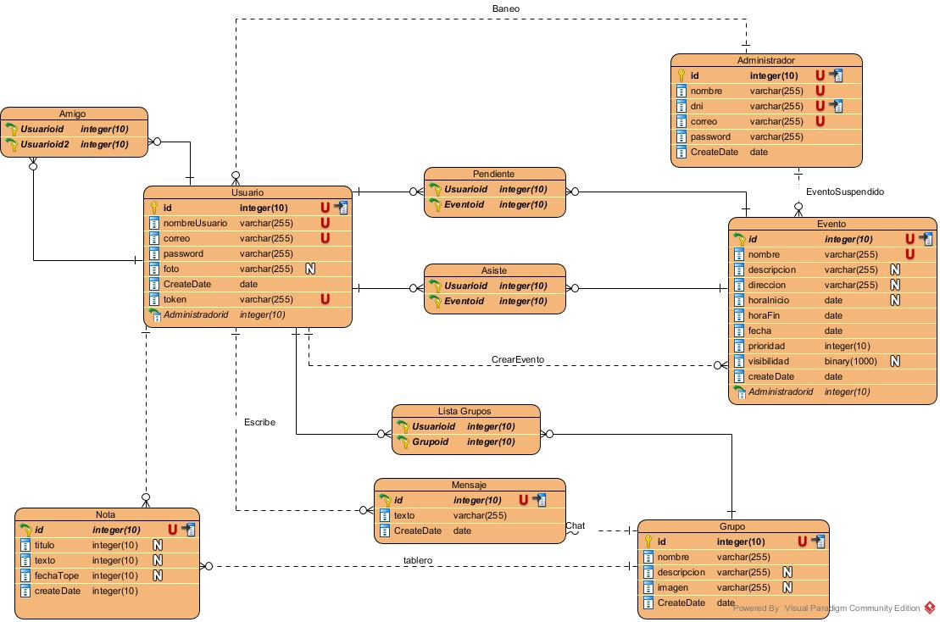

Ilustración 7. Diagrama Entidad Relación.

Para empezar, tenemos la clase **Usuario**, obviamente como se ha podido ver en los casos de uso, el usuario es el más central dentro de la aplicación. Dentro del usuario guardaremos los datos básicos tales como el nombre, correo, contraseña, la foto, la opción de si desea recibir o no notificaciones, la fecha en la que se registró y un token. El token será un atributo muy importante en cuanto a la seguridad del usuario, de la cual hablaremos posteriormente. Esta clase se relacionará con las demás clases del sistema de diversas formas:

* **Amistad (Usuario – Usuario):**  Dentro de este sistema encontraremos esta relación que nos informará de que dos usuarios del sistema tienen una relación de amistad, lo que les permitirá compartir eventos y añadirse a grupos.
* **Creado (Usuario –** **Evento):** Esta relación entre el usuario y el evento indica que usuario ha sido el responsable de crear el evento, para así conocer la procedencia del mismo.
* **Asistencia (Usuario –** **Evento):** En esta relación representaremos que usuarios asistirán a los eventos del sistema, llevando así una lista de los asistentes a dicho evento.
* **Pendiente (Usuario –** **Evento):** Aquí encontramos una lista de los eventos que han sido enviados como invitación a los demás usuarios y aún no han sido aceptados o rechazados por el usuario.
* **Crear Nota (Usuario –** **Nota):** Esta relación nos servirá para saber la pertenencia de una nota a un usuario.

La clase **Evento** se va a encargar de registrar datos del tipo fecha y hora. Los eventos tendrán almacenadas información referente al nombre, la descripción y la dirección del evento. Obviamente debemos guardar la fecha y horas de inicio y fin del evento, así como la prioridad que tiene el evento, para saber si ese evento deberá ser o no notificado y la visibilidad para que los demás usuarios puedan ver y buscar eventos públicos. Las relaciones de los eventos son las descritas anteriormente.

La clase **Nota** será la encargada de los recordatorios sin tiempo establecido, así que esta clase deberá de almacenar un título y un texto de nota y la fecha de creación. Las relaciones que se pueden encontrar en esta clase, a parte de las mencionadas anteriormente son:

* **Tablero (Grupo – Nota):** Esta relación se encargará de registrar las notas que está compartidas y en que grupos han sido compartidas.

La clase **Grupo** es la encargada de almacenar la relación que pueden tener los usuarios a la hora de entablar comunicaciones y compartir notas. En esta clase guardaremos un nombre una descripción, una imagen de perfil, y una fecha de creación. Las relaciones que se encuentran dentro de esta clase son:

* **Chat (Grupo – Mensaje):** Gracias a esta relación podemos almacenar todos los mensajes compartidos en un chat en concreto y distinguirlos del resto de los mensajes del sistema.
* **Lista de Grupos (Grupo –** **Mensaje):** Gracias a esto sabremos todos los grupos creados por un usuario o grupos en los que un usuario participa para mostrarlos y permitirles el acceso.

La clase **Mensaje** se trata de la clase más simple almacenada en el sistema, esta clase solamente almacenará un texto, y la fecha de envío. Las relaciones del mensaje son:

* **Enviado (Usuario – Mensaje):** Con esta relación almacenamos el usuario que se ha encargado de enviar el mensaje.

La clase **Administración** será la encargada de controlar las interacciones de los usuarios. De los administradores debemos almacenar el nombre, el DNI, el correo la contraseña y la fecha de registro. Las relaciones que se encuentran en esta clase son:

* **Baneo (Usuario –Administrador):**  Los administradores dentro del sistema tendrán la posibilidad de realizar baneos a los usuarios registrados en este, dicho baneo quedará registrado en el sistema impidiendo al usuario acceder a este.
* **Evento Suspendido (Administrador – Evento):** Los administradores del sistema serán capaces de suspender aquellos eventos que crean oportunos, así que en esta relación se almacenarán los eventos suspendidos por cada administrador para almacenar un histórico.

Una vez tenemos establecido el modelo de la base de datos nos queda trasladar este diseño con a las tablas de la base de datos. Gracias a la herramienta de Visual Studio esta tarea nos resultará mucho más sencilla.

**CAPÍTULO 6**

# **DISEÑO**

## **6.1 ARQUITECTURA**

En este proyecto vamos a tener una división muy fuerte en el código, debemos distinguir entre el Front-End y el Back-End de la aplicación. En este caso tendremos dos aplicaciones de Front-End, las cuales serán la página web principal y la página de administración. En el Back-End nos encontraremos todo lo relacionado con las consultas y el procesado de los datos en este caso nos lo encontramos dividido en varias capas, por un lado, la API REST, luego una capa de negocio, encargada de realizar la lógica de las peticiones y finalmente una capa de datos que se encargará de hacer consultas simples a la base de datos.

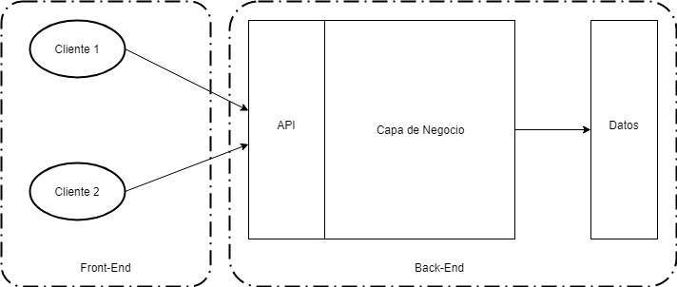

Ilustración 8. Arquitectura de la aplicación.

Gracias a esta arquitectura podemos realizar una abstracción mucho más eficiente de los datos, manteniendo una seguridad y permitiendo el acceso a los datos desde diversos dispositivos gracias a la API.

## **6.2 DIAGRAMA ENTIDAD RELACIÓN**

En el capítulo 5 se ha explicado el diagrama entidad-relación, y gracias a la herramienta de Visual Studio podemos implementar visualmente el diagrama y esta generará la base de datos a partir de este.

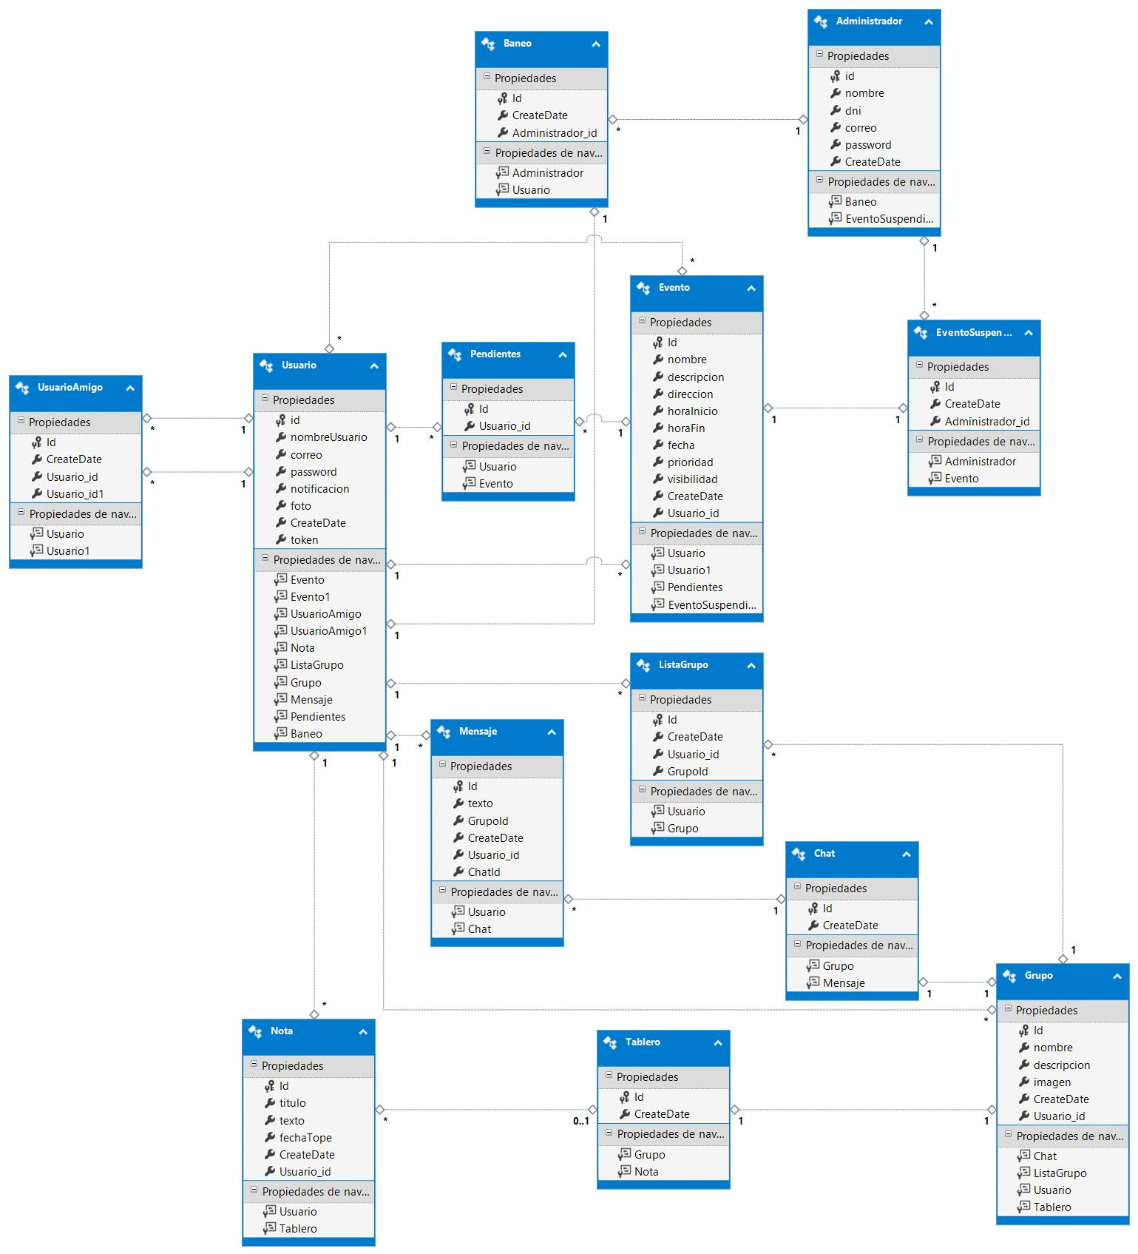

Ilustración 9. Diagrama Entidad Relación de Visual Studio.

Gracias a esta herramienta podemos, no solo diseñar en diagrama en el mismo Visual Studio si no que automáticamente podemos generar las secuencias SLQ necesarias para generar la base de datos correspondiente al diagrama e inmediatamente compilar ese código en el servidor de Azure para que se genere la base de datos directamente en el servidor. Una vez tenemos la base de datos en el servidor podemos descargarla y generar las clases dentro del proyecto para facilitar el acceso y las consultas.

## **6.3 MOCKUPS**

La Parte del Front-End de esta aplicación Es posiblemente la parte más importante de la aplicación, ya que esta está plenamente orientada al usuario final. A continuación, vamos a ver las capturas de las distintas pantallas que tendrá la aplicación final.

**Home**

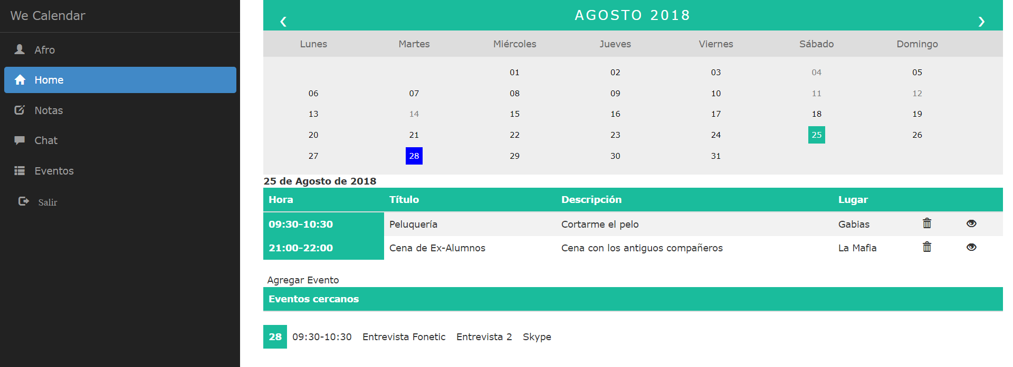

Ilustración 10. Pantalla de Home.

Nada más iniciar sesión en la aplicación vamos a poder ver una pestaña con un menú lateral con todas las demás opciones de la aplicación. Lo principal de esta pestaña es el calendario que aparece en el centro de la pestaña. Justo debajo del calendario se despliega una tabla con los eventos que tendrán lugar en el día seleccionado, que por defecto será el día actual. Se ha optado por este diseño del calendario para que el usuario tenga de un solo vistazo una visión global de la planificación del mes y a la vez pueda ver de una forma más específica cada uno de los eventos en el día.

En la tabla de los eventos podemos ver la información del evento correspondiente a la hora de inicio y fin del evento, su nombre y descripción y el lugar. Justo después tenemos dos botones para borrar o ver con más detalla el evento.

Justo debajo podemos ver también una pequeña tabla donde nos aparecerán los eventos más cercanos al día actual para tener presenta no solo lo que acontecerá ese día si no también, lo que pasará próximamente.

**Notas**

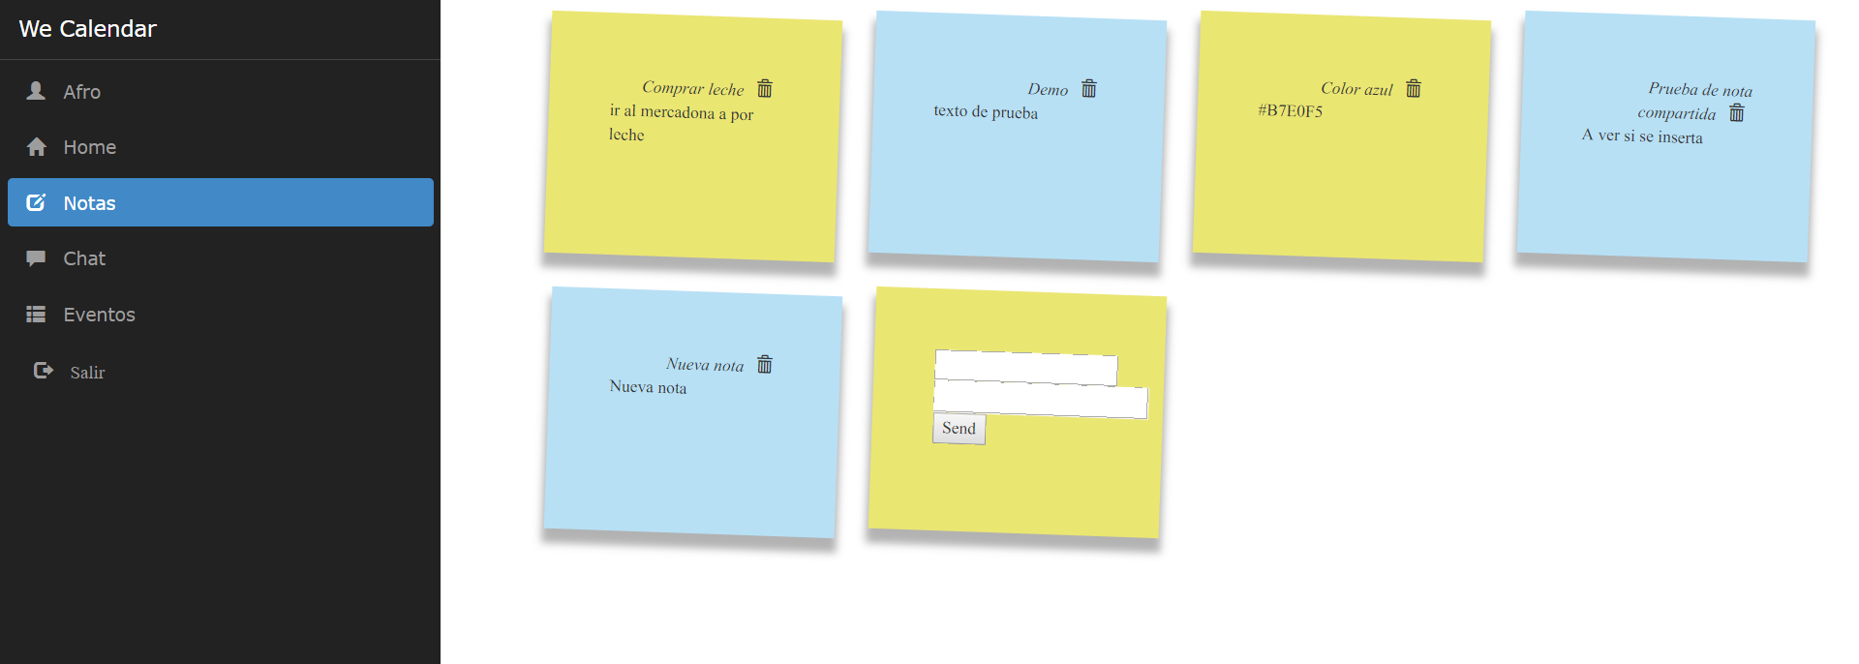

Ilustración 11. Pantalla de Notas.

Aquí podemos ver la pestaña de notas, se ha optado por un modelo de notas adhesivas para que se asemeje más a un tablero de notas casero. Dentro de esta pestaña se dispondrán todas las notas del usuario. Al pasar el ratón por encima de la nota esta aumentará ligeramente de tamaño y rotará ligeramente hasta enderezarse para que sea mucho más fácil de leer. La última nota que aparecerá en esta pestaña será el formulario para generar nuevas notas.

Se puede apreciar que hay notas con un color distinto de las demás, eso significa que esa nota ha sido compartida en algún grupo como podrá verse más adelante.

**Usuario**

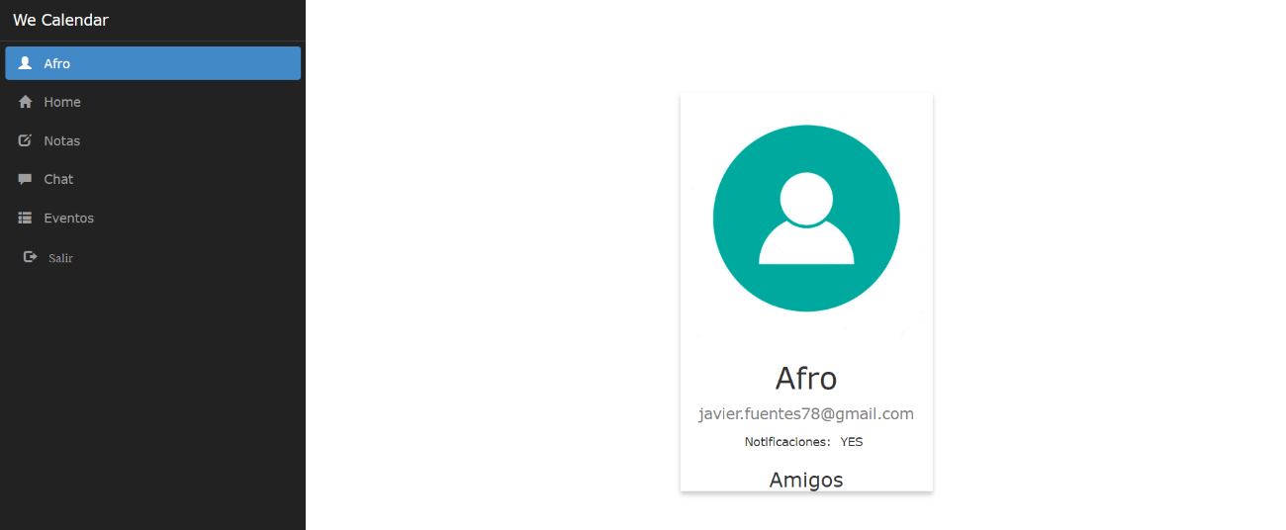

Ilustración 12. Pantalla de Usuario.

En esta pantalla se puede ver la información referente al usuario que se encuentra registrado en el sistema en este momento. A parte de este perfil en el menú aparecerá el nombre del usuario. En esta pestaña se ve una imagen de perfil de usuario, su nombre y correo y la posibilidad de recibir las notificaciones, en esta última existe la opción de silenciarla si queremos para que el usuario ya no reciba más notificaciones al correo.

**Chat**

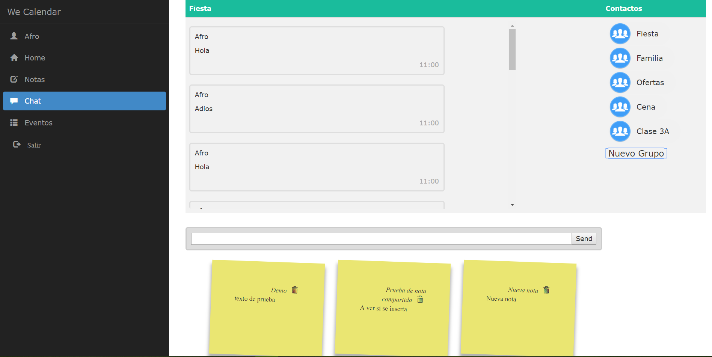

Ilustración 13. Pantalla de Chat.

En esta pestaña podemos ver la sala de chat que nos permitirá comunicarnos con el resto de los usuarios del sistema. Lo primero que nos encontramos son los mensajes de un grupo seleccionado. Estos mensajes disponen de una barra de scroll para poder ver todos los mensajes que se encuentren. Debajo de los mensajes tenemos la barra para escribir el mensaje el cual una vez enviado aparecerá con el nombre y la fecha en la que se envió.

A la derecha se puede ver la lista de los grupos, aquí se mostrarán todos los grupos en los que el usuario participa. Cuando el usuario pincha en alguno de los grupos se cambia el contenido del chat para así poder ver los mensajes correspondientes a dicho grupo.

Debajo de la barra del chat de puede apreciar otro tablero similar al tablero que había en la sección de notas. En este tablero se mostrarán las notas compartidas en el grupo seleccionado, las cuales hacen referencia a las notas azules de la pestaña de notas. También encontraremos un formulario para añadir una nota directamente al grupo seleccionado.

**Eventos**

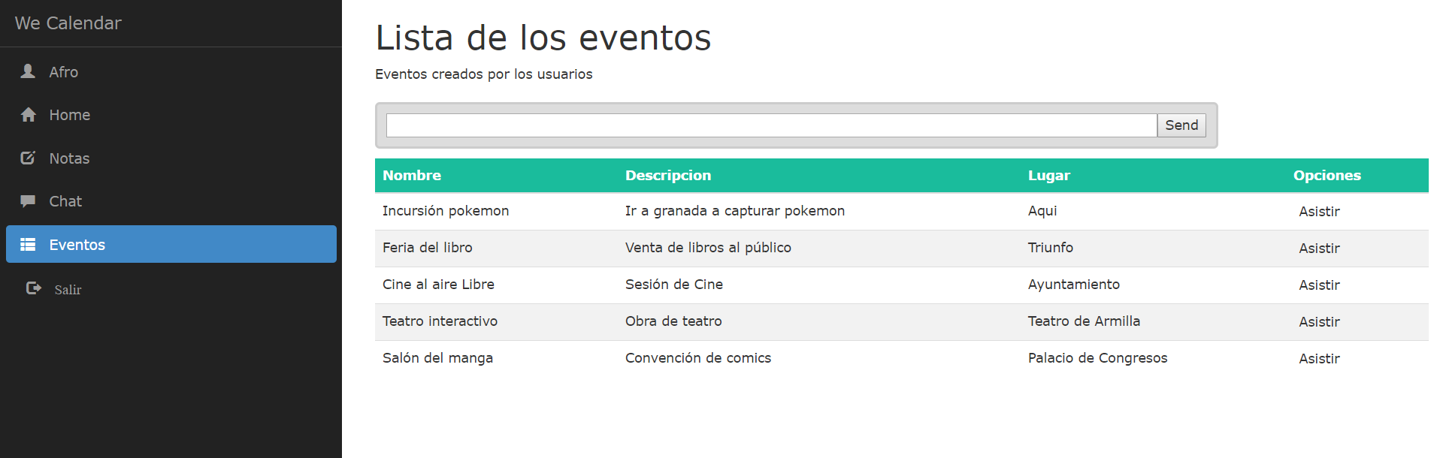

Ilustración 14. Pantalla de Eventos.

Como se ha comentado anteriormente en el caso de uso **CU-20** los usuarios registrados en el sistema tendrán la posibilidad de ver los eventos públicos, los cuales aún no hayan terminado, y tras visualizarlos el usuario podrá marcar que desea asistir a ellos y este evento será añadido a su calendario. En este caso nos encontramos con una pestaña en la cual se dispondrán los eventos por orden mostrando los datos tales como el nombre, la descripción y el lugar y finalmente un botón para asistir. Se puede apreciar también, que hay una barra de búsqueda, la cual está justo encima de los eventos, esto hace referencia al **CU-21**.

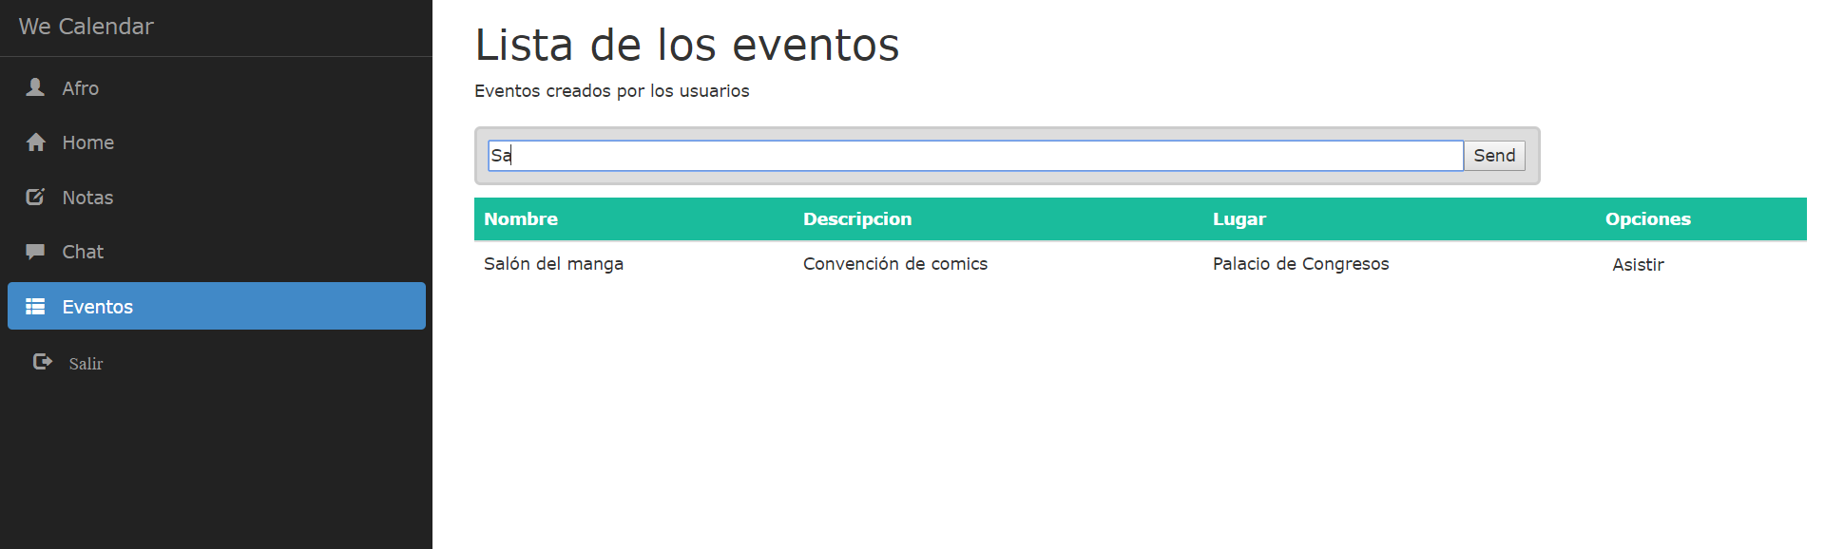

Ilustración 15. Ejemplo de buscador.

Aquí les proporcionamos a los usuarios una barra de búsqueda para que puedan filtrar los eventos cuando la lista de los eventos públicos crezca mucho. Este filtro se activa al introducir cualquier parámetro de búsqueda en la barra del buscador inmediatamente filtrando las coincidencias como se ve en la *ilustración 15.*

**Gestión de eventos pendientes**

Todo lo mostrado anteriormente corresponde con el sistema en su estado normal en un momento en el que el usuario no haya recibido ninguna notificación de evento pendiente. Ahora vamos a ver las transiciones que un usuario debe hacer cuando ha sido invitado a un evento.

Primero, el usuario apreciará que en su barra de navegación aparece un elemento distinto. En este caso una alerta de que tiene un número de eventos pendientes, este número irá variando en función de la cantidad de eventos.

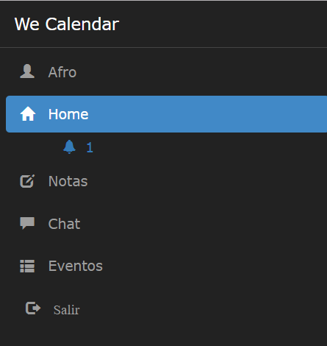

Ilustración 16. Notificación de evento pendiente.

Una vez el usuario se percate de esta notificación podrá pulsar sobre esta para ser redirigido a la pestaña de los eventos pendientes. En esta pestaña se le dispondrá un calendario en el que estarán marcadas las fechas de los eventos que están pendientes de validación.

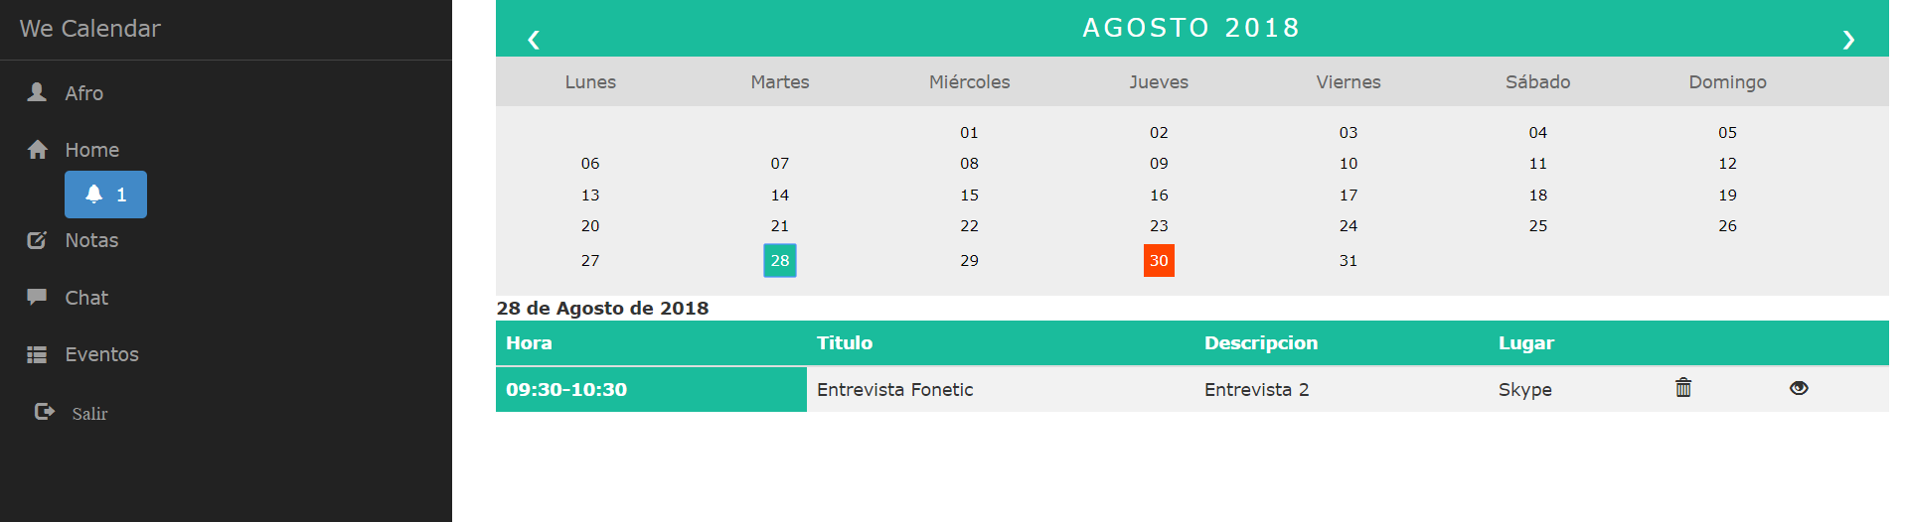

Ilustración 17. Pantalla de eventos pendientes.

Como se puede ver en la *ilustración 17* solamente nos aparece un evento en la pantalla marcado en naranja. En este caso se han elegido dos tipos de colores para los eventos, el naranja para el evento pendiente que, si puede agregarse sin problema al calendario, y el rojo para el evento que no puede agregarse o es necesario realizar algún cambio en la planificación para que el evento pueda agregarse a nuestro calendario.

Una vez un evento pasa a estado pendiente pueden pasar varias cosas. Primero, podemos no querer asistir al evento, en ese caso podemos simplemente rechazarlo y este quedaría fuera de nuestra planificación y borrado de la lista de pendientes. Si deseamos añadir el evento entonces tenemos dos posibilidades, la primera es que esté disponible el margen de horas que precisa el evento, en ese caso bastará con aceptarlo y el evento quedará añadido. En el caso de que deseemos añadir el evento, pero no podamos el sistema nos proporcionará las herramientas para editar los eventos creados por nosotros o cancelar la asistencia a los elementos que hemos sido invitados. Una vez hecho esto, podremos aceptar el evento tranquilamente.

Se puede apreciar que en la página predominan los colores verde y azul esto es debido a lo que dice (1) *“el verde es el color que los ojos procesan mejor. Úsalo para crear un efecto relajante o de calma”* y también *“el azul suele asociarse con empresas grandes y bancos porque no es invasivo y se asocia con la seriedad”*. Con estos dos factores a tener en cuanta se ha decidido emplear una combinación de esos dos colores para transmitirle al usuario calma y organización ya que son dos atributos necesarios a la hora de realizar una correcta organización de los eventos.

**Administración**

En la pestaña de administración vamos a tener un menú con dos opciones, usuarios y eventos. Como se ha mencionado antes la función del administrador será la de ver y eliminar los eventos de los usuarios y ver y banear a los usuarios del sistema. A continuación se mostrará la pantalla correspondiente a esas funciones.

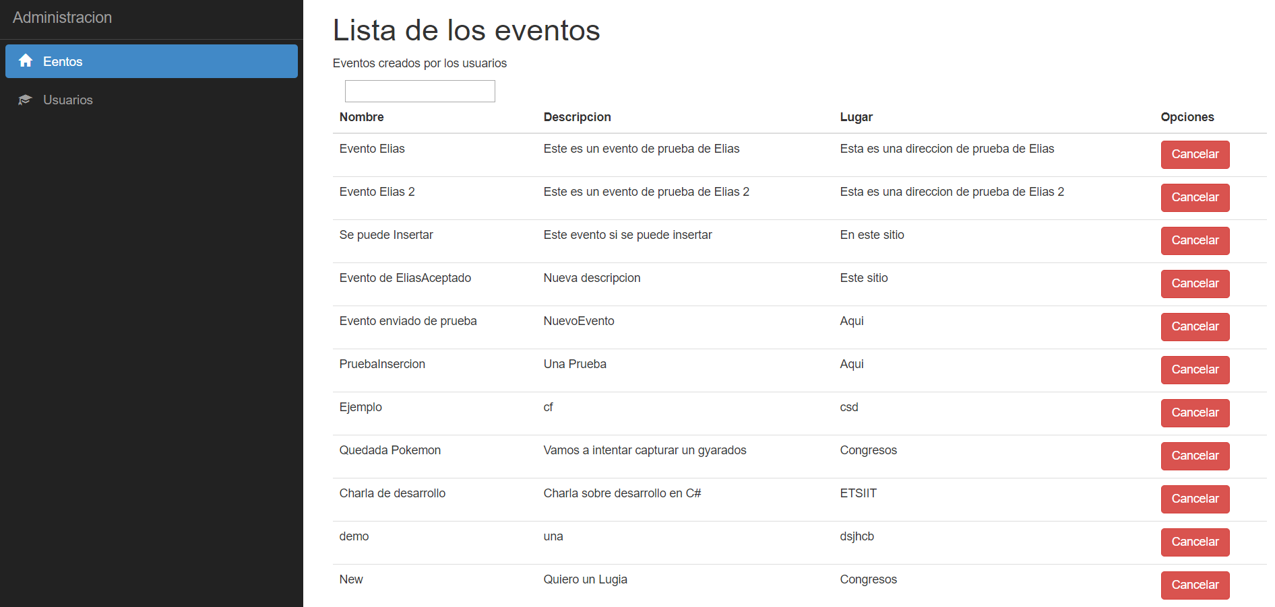

Ilustración . Pantalla de Administración de Eventos.

Aquí podemos ver la pantalla en la que los administradores podrán ver la lista de eventos del sistema. En la pantalla se observa una barra de búsqueda para facilitar la tarea del administrador y en cada uno de los eventos una opción de cancelar con la cual el evento quedará suspendido.

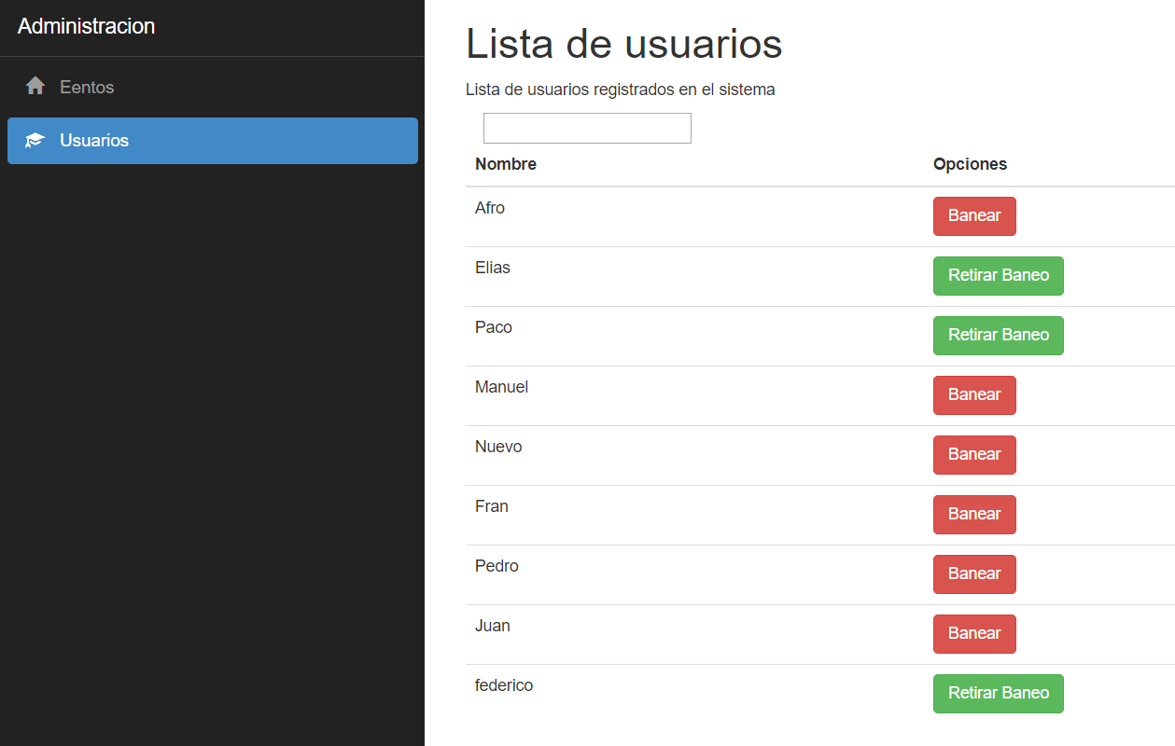

Ilustración . Pantalla de Administración de Usuarios.

En esta pantalla los administradores encontrarán una lista de los usuarios que se encuentren registrados en el sistema. Igual que en la pantalla anterior podemos ver una barra de búsqueda para filtrar los usuarios. Cada usuario tendrá la opción de baneo al lado de su nombre, una vez el usuario quede baneado se dispondrá de una opción de retirar baneo para devolverle el acceso al sistema.

**CAPÍTULO 7**

# **IMPLEMENTACIÓN**

Ahora vamos a pasar a la fase de implementación del proyecto. En esta fase van a intervenir varias herramientas, las cuales son: Visual Studio (como se ha mencionado anteriormente), SQL Manager y Postman.

Para la implementación se ha dividido el proyecto en dos partes: la parte de Front-End y la parte de Back-End. Cada una de estas partes tiene un lenguaje determinado. La parte del Back-End estará escrita en C# y para la parte del Front-End, se utilizará el Framework React, el cual está basado en Type-Script, que es un lenguaje similar a Java Script, pero con la imposición de tipos en las variables.

Vamos a proceder a analizar primero la parte del Back-End. En este caso para hacer un buen desarrollo del Back-End nos guiamos de (2 pág. 64) para desarrollar una arquitectura en N capas.

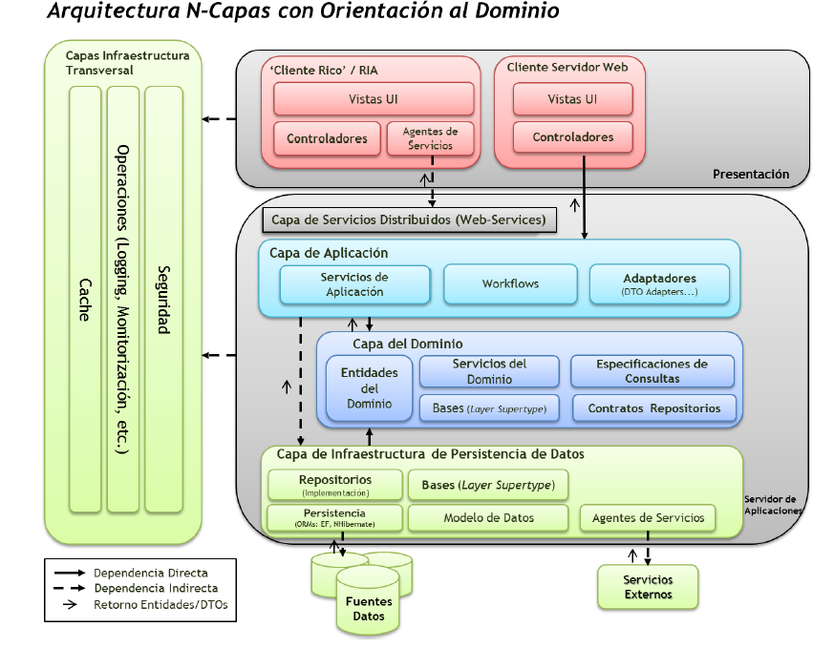

Ilustración 20. Arquitectura en N-Capas con orientación al Dominio, pág. 64.

En este caso, nuestro Back-End constará de una capa DAL (Data Access Layer), la cual se encargará exclusivamente de realizar las consultas en la base de datos. Una capa Business, la cual se encargará de llevar a cabo la lógica en el servidor.

Finalmente, en el Back-End, tendremos una API Rest, la cual se comunicará con la capa de negocio para realizar los cambios en la base de datos. A esta API se accederá mediante las URLs desde las distintas pestañas del Front-End.

También, en este apartado tenemos una funcionalidad que no depende de ninguna llamada por parte del Front-End. Esta funcionalidad se trata del envío de notificaciones, tal y como se indica en el caso de uso **CU-34**, todos los días deberá de enviarse una notificación a todos los usuarios que tengan las notificaciones activadas y que celebren un evento de prioridad alta ese mismo día. Esto se consigue gracias a la implantación de un demonio en la capa de negocio que, una vez lanzado repetirá periódicamente una vez al día las tareas de consulta de los usuarios mediante los criterios citados anteriormente y el envío de mensajes mediante correo electrónico gracias a una API externa de carácter comercial llamada Send Grid. La decisión de utilizar una API externa para el envío de mensajes viene de las limitaciones de los servidores de Azure de correos semanales, todo ello con la finalidad de evitar el SPAM.

Gracias a esta aplicación garantizo no solo la seguridad en el envío de mensajes, sino también una posible ampliación del flujo de mensajes semanales en el caso en que esta aplicación creciera en número de usuarios, únicamente mediante el cambio de suscripción en Send Grid.

Ahora vamos a abordar la parte del Front-End. En esta parte, como he mencionado anteriormente, utilizaremos el Framework React. He elegido este Framework, en primer lugar, por su integración con Visual Studio, y en segundo lugar por su tratamiento con Ajax, ya que, en este caso, React integra a Ajax de forma nativa. Con esto y el uso de las variables de estado de la plantilla, se consigue un efecto de página estática en la que se están produciendo llamadas a la API y continuas modificaciones en los datos sin que el usuario perciba que la página se recarga. Para las plantillas de estilo de la página se ha optado por la opción de Boostrap, debido a su sencillez visual y a su característica responsiva. Es muy importante esta característica porque necesitamos que esta página sea accesible por todos los dispositivos posibles (ordenadores, tabletas, teléfonos móviles…) y es necesario que la página se redimensione correctamente en función del dispositivo que la esté utilizando para garantizar la mayor accesibilidad posible.

Uno de los inconvenientes que se han encontrado a la hora de implementar es la necesidad de depuración en local de la aplicación. Gracias a la herramienta Visual Studio, no necesitamos hacer subidas constantes de la aplicación para probar las nuevas funcionalidades implementadas, a pesar de tener la base de datos en el servidor. Para ayudar a la depuración se han establecido puertos fijos a la ejecución de Back-End y el Front-End.

|  |  |
| --- | --- |
| Ilustración 21. Configuración del Back-End (localhost:11111) | Ilustración 22. Configuración del Back-End (localhost:44444) |

Gracias a esto podemos establecer las direcciones de la API en un fichero a parte y cambiar entre localhost y la dirección de Azure una vez queramos depurar o hacer un despliegue.

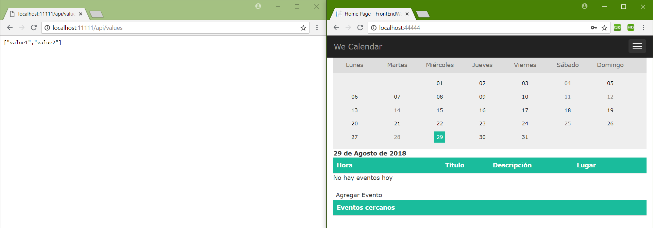

Ilustración 23. Back-End y Front-End ejecutándose a la vez en local.

En la depuración es donde encontramos un problema a la hora de hacer peticiones a la API. El problema es el control de acceso HTTP CORS (3), en este caso es necesario añadir una cabecera específica a nuestras rutas de la API ([EnableCors("AllowSpecificOrigin")]) para permitir que se realicen llamadas desde la aplicación en depuración. También es necesario agregar al navegador (Chrome en este caso ya que es el navegador que utiliza Visual Studio para la depuración) un complemento denominado Allow-Control-Allow-Origin para que el propio navegador también permita este acceso.

Para realizar las peticiones desde el Front-End a la Api vamos a ayudarnos de la librería de Axios, librería compatible con los paquetes de React que nos ayudará a realizar peticiones a la API y recibir las respuestas con ayuda de las “Promesas”. Gracias a las promesas en las peticiones podemos especificar el formato en el que deseamos que se nos proporcione la respuesta. Esto hace que esa petición no acepte un formato distinto al que le proporcionemos, mitigando los errores en la transferencia de datos.

## **7.1 SEGURIDAD**

Los factores que se han tenido en cuenta en este apartado solos factores relacionados con los datos de seguridad del usuario. A continuación, hablaremos del uso de las claves cifradas para guardar las contraseñas, las consultas mediante Token para garantizar anonimato y el hecho de que el código del Back-End ha sido compilado en el servidor, por lo que lo único que encontraremos al acceder a él, serán los archivos ejecutables del mismo.

CIFRADO DE CONTRASEÑAS

En este apartado hablaremos de la necesidad del cifrado de las contraseñas. Todas las contraseñas de los usuarios guardadas en la base de datos están cifradas de manera simétrica, estableciéndole a todas las mismas dimensiones de caracteres con un cifrado de 16bits, haciendo muy difícil las violaciones de seguridad mediante ataques de fuerza bruta.

TOKEN

Todos los usuarios, como se ha visto anteriormente, tienen almacenados una variable llamada Token, la cual nos servirá para realizar consultas. Esta variable es única y gracias a una función de C# (4) se puede generar de una forma sencilla.

La dinámica del Token consiste en que cada vez que el usuario inicie sesión, el sistema tras validar sus credenciales asignará un nuevo Token distinto al usuario, haciendo que cada vez que éste inicie sesión, el campo de búsqueda cambie evitando así posibles ataques de suplantación de identidad.

COMPILACIÓN DEL BACK-END

Aunque esta característica se ha planteado antes como una desventaja a la hora de elegir C# como lenguaje, hay que destacar que es una protección contra posibles hackeos al servidor, ya que, si una persona lograse entrar en nuestro servidor de Azure, lo único que encontraría sería un ejecutable, dificultando así la obtención de datos del código fuente.

## **7.2 USABILIDAD**

Al tratarse este proyecto como uno principalmente orientado al usuario final, es necesario pensar y orientar todas las acciones que se realizan en la página para proporcionarle al usuario una experiencia fácil y cómoda.

Para ello se ha tratado de reducir lo máximo posible el número de pulsaciones que un usuario debe realizar en la página para terminar la acción deseada. Se han implementado buscadores para filtrar y reducir lo máximo posible el desplazamiento por la pantalla, agilizando las búsquedas.

## **7.3 PERSISTENCIA**

USO DEL SERVIDOR DE AZURE Y QUE HACE PARA ASEGURAR LA PERSISTENCIA

**CAPÍTULO 8**

# **CONCLUSIONES**

CONCLUSIONES GENERALES Y ANÁLISIS DE LOS LOGROS

|  |  |  |
| --- | --- | --- |
| OBJETIVO | NIVEL DE LOGRO | OBSERVACIONES |

# Bibliografía

1. **Bowman, Dawn.** Psicología del color en el diseño web. [En línea] [Citado el: 10 de Febrero de 2015.] https://es.jimdo.com/2015/02/10/psicología-del-color-en-el-diseño-web-parte-1/.

2. **César de la Torre Llorente, Unai Zorrilla Castro, Javier Calvarro Nelson, Miguel Ángel Ramos Barroso.** Guía Arquitectura N-Capas Orientada al Dominio. *Guía Arquitectura N-Capas Orientada al Dominio - Microsoft Architecture .* s.l. : Krasis press, 2010, pág. 534.

3. **MDN Web Docs.** CORS. *MDN Web Docs.* [En línea] [Citado el: 8 de Agosto de 2018.] https://developer.mozilla.org/es/docs/Web/HTTP/Access_control_CORS.

4. **Microsoft.** Guid. *Developer Network.* [En línea] [Citado el: 16 de Agosto de 2018.] https://msdn.microsoft.com/es-es/library/system.guid.newguid(v=vs.110).aspx.

5. **SendGrid.** API C# Code Example. *API C# Code Example.* [En línea] [Citado el: 29 de Agosto de 2018.] https://sendgrid.com/docs/for-developers/sending-email/v2-csharp-code-example/.

6. **Axios.** Github. *Github.* [En línea] [Citado el: 15 de Julio de 2018.] https://github.com/axios/axios.

7. **Doodle.** Doodle. [En línea] [Citado el: 28 de Agosto de 2018.] https://doodle.com/es/.

8. **FluentSchedule.** Github. *Github.* [En línea] [Citado el: 15 de Julio de 2018.] https://github.com/fluentscheduler/FluentScheduler.

9. **Google.** Google Calendar. [En línea] [Citado el: 28 de Agosto de 2018.] https://calendar.google.com/calendar/r.